ИНФОРМАЦИОННАЯ СИСТЕМА «СИСТЕМА МОНИТОРИНГА И АНАЛИТИКИ ПРОИЗВОДСТВЕННОГО ОБОРУДОВАНИЯ «СИГНАЛ»
РУКОВОДСТВО ПОЛЬЗОВАТЕЛЯ ПО ФУНКЦИОНАЛУ

СОДЕРЖАНИЕ
1. Список терминов и сокращений 4
2. Введение 6
3. Вход в систему 8
4. Главный экран 9
5. Уровень завода 13
6. Уровень цеха. 15
7. Просмотр оборудования на уровне цеха 16
8. Табличный вид 18
9. Фильтрация в табличном виде 21
10. Аналитика по станкам 25
11. Режим кадра 29
12. Отчёты 30
13. Подача «Обращений» 34
14. История «Обращений» 37
15. Карточка «Обращения». 38
16. Панель администрирования 38
17. Настройка карт 39
18. Перемещение оборудования 44
19. Настройка типов станков 45
20. Настройка пользователей 46
21. Карточка пользователя 48
22. Производственный календарь 50
23. Категории простоев\Причины простоев 51
24. Система событий и уведомлений 53
25. Создание сценария уведомлений 56
26. Система уведомлений о производственных простоях 58
27. Создания сценария на производственный простой 59
28. Настройка технологических норм 61
29. Настройка списков оборудования 63
30. Настройка графика работ 65
31. Производственные простои WEB 67
32. Подтверждение производственного простоя WEB 69
33. Авторизация мобильном приложении 70
34. Список карточек простоев в мобильном приложении 71
35. Подтверждение производственного простоя в мобильном приложении 72
36. Push – уведомления простоев 74

Список терминов и сокращений
Термин/сокращения | Определение
Web - приложение | Веб-интерфейс системы, доступный через браузер.
APK - файл | Установочный файл мобильного приложения
Push - уведмоления | Короткие всплывающие сообщения, отправляемые приложениями на устройство пользователя
Система «Сигнал» | Информационная система мониторинга и аналитики производственного оборудования, предназначенная для оперативного отслеживания состояния работы оборудования на предприятиях промышленно-производственного сектора.
СуперАдмин | Пользователь с максимальными правами в системе, имеющий доступ ко всем функциям, включая административные настройки и управление пользователями.
НСИ | Нормативно-справочная информация.
Сценарий уведомлений | Настраиваемое правило в системе, которое запускает уведомления (или создание карточек простоев) при выполнении заданных условий по статусам оборудования.
Карточка простоя | Электронная запись о производственном простое оборудования, создаваемая системой при срабатывании сценария уведомлений.
Режим кадра | Раздел аналитики станка, содержащий информацию о работе шпинделя (скорость, нагрузка и т.д.) в виде графиков.
тултип | Небольшое всплывающее окно с текстом, которое появляется при наведении курсора на элемент интерфейса.
Технологическая норма | Эталонный показатель производительности оборудования, используемый для сравнения с фактическими данными в отчётах.
График работ | Настройка фонда рабочего времени, определяющая режим работы оборудования
RuStore | Магазин приложений для Android, необходимый для корректной работы push-уведомлений в мобильном приложении «Сигналы».
Домен | В контексте настроек карты системы – сущность в дереве настроек, к которой прикрепляется производственная площадка (завод)
Сетка | Инструмент в настройках карты для отображения координатной сетки и точного позиционирования оборудования.
Производственный простой | Период, в течение которого оборудование не работает по запланированным или незапланированным причинам, фиксируемый системой и требующий подтверждения/категоризации пользователем.
Категория/Причина простоя | Классификаторы, выбираемые пользователем при подтверждении простоя для указания типа и конкретной причины остановки оборудования.

Введение
Область применения:
Информационная система мониторинга и аналитики производственного оборудования «СИГНАЛ» предназначена для решения задач промышленно-производственного сектора, которые связанны с проблемами оперативного отслеживания состояния работы производственного оборудования на предприятиях.

Краткое описание возможностей:
- Инструменты аналитики загрузки оборудования.
- Инструмент визуализации и отслеживания работы многосоставных производственных линий.
- Настраиваемый функционал оповещения о сработанных событиях на производстве.
- Функционал открытия/закрытия и подтверждения производственных простоев в мобильном приложении.
- Система адаптирована под требуемые интеграции с различными информационными системами управления производством.

Общее описание системы:
Информационная система мониторинга и аналитики производственного оборудования «СИГНАЛ» – это сервис визуализации промышленных данных, снимаемых с контроллеров управления программным обеспечением оборудования.
Система интерпретирует получаемые данные о работе производственного оборудования в понятной форме и позволяет отслеживать текущее состояние подключенных к системе рабочих центров.

Программные и аппаратные требования
Взаимодействие пользователей с системой осуществляется через веб-интерфейс с помощью последних стабильных версий веб-браузеров для настольных и переносных компьютеров.
Система обеспечивает работу в режиме веб-интерфейса, функционирующего в различных операционных средах – Microsoft Windows, Unix (Linux), Astra Linux и в любой другой операционной системе, в которой предусмотрена возможность запуска одного из нижеперечисленных веб-браузеров:
- Yandex browser 20.11 и выше;
- Google Chrome 85 и выше.
Также часть функционала системы доступна через использование мобильного приложения «Сигналы».
Приложение имеет ограниченный функционал и позволяет определённым пользователям реагировать на события в виде карточек внутри приложения, создавшихся по причине фиксации возникновения простоев на оборудовании.

Перечень эксплуатационной документации
Перечень эксплуатационной документации, с которыми необходимо ознакомиться пользователю:
- Руководство пользователя.
Для использования мобильного приложения необходим Android версии 10 и выше.
Для корректной работы уведомлений необходима установка RuStore.
Ссылка на инструкцию по установке RuStore:
Ссылка на само приложение в RuStore:
Или установка через локальный APK-файл.

Вход в систему
При входе в систему по ссылке:, пользователю необходимо авторизоваться в Окне авторизации (Рисунок 1) по заранее выданной ему учётной записи.
Заведение учётной записи пользователя в систему производится по запросу, в адрес ответственного специалиста – Администратора системы.
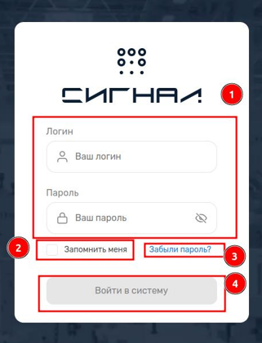
Рисунок 1. – Экран авторизации

Авторизация пользователя
- Пользователь вводит валидные данные в поля формы авторизации «Логин», «Пароль» и нажимает на кнопку «Войти в систему», пользователь авторизовался и переходит на главный экран системы мониторинга.
- Если пользователь ввёл корректные данные, тогда в приложении всплывает уведомление, что пользователь ввёл неверные данные логин или пароль.

Флаг «Запомнить меня»
Данный флаг имеет функционал сохранять токен в локальное хранилище, чтобы пользователь после закрытия вкладки в данном приложении не проходил повторную авторизацию, пока токен актуальный и его срок жизни не истёк.

Кнопка для восстановления пароля «Забыли пароль»
Кнопка имеет функционал для сброса старого пароля.
- При нажатии на эту кнопку пользователь переходит в форму для ввода электронной почты, указанной при регистрации, после нажимает на кнопку
- «Сбросить пароль», если пароль был валидный, тогда в форме для ввода почтового ящика появляется уведомление «Новый пароль сброшен на почту Вашему руководителю».
- Если пароль был не корректный, тогда появляется уведомление «На данный почтовый ящик регистрация не производилась». Пароль приходить на почтовый ящик организации, в которой числиться пользователь.

Кнопка «Войти в систему»
- Кнопка «Войти в систему» не кликабельна до ввода логина/пароля в соответствующие поля.
- Пользователь вводит валидные данные в поля формы авторизации, кнопка «Войти в систему» становится кликабельна.

Главный экран
После авторизации, пользователь попадает на главный экран системы (Рисунок 2), с отображением визуального контура под каждую производственную площадку и общей, верхнеуровневой информацией по подключенным станкам и их статусам.
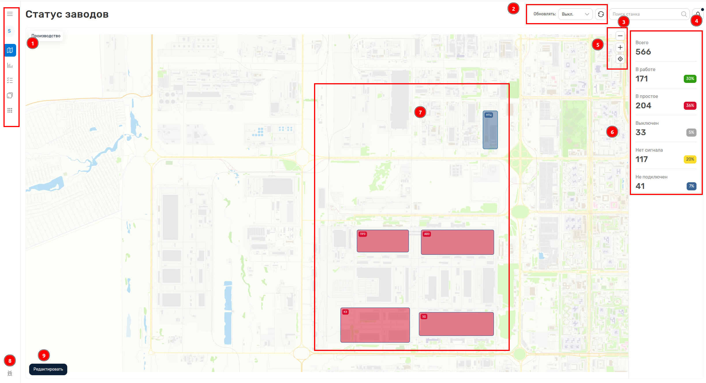
Рисунок 2 – Главный экран

Боковое меню.
В боковом меню (Рисунок 3), пользователю в зависимости от роли пользователя доступны следующие разделы
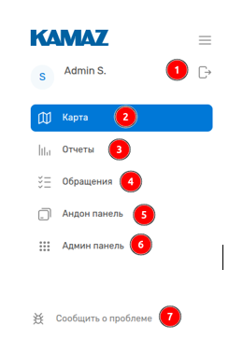
Рисунок 3 – Боковое меню системы
- «Выход из системы».
- «Карта»
- «Отчеты»
- «Обращения»
- «Андон панель»
Раздел отображается при локальном внедрении функции визуализации работы многосотавных производственных линий
- «Админ панель»,
- «Сообщить о проблеме».

Обновление и автообновление карты (Рисунок 4).
- При клике на выпадающее меню открывается выпадающее меню с интервалами обновления карты.
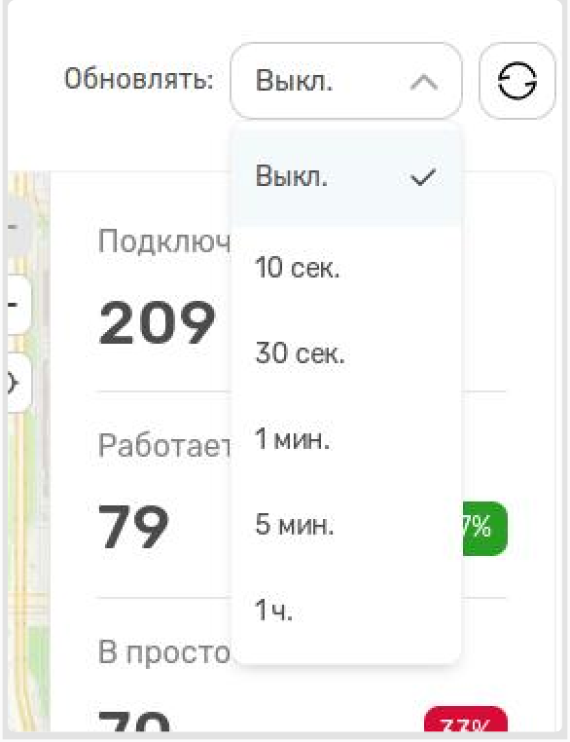
Рисунок 4 – Обновление и автообновления карты
Информация на карте будет автоматически обновляться в зависимости от выбранного интервала.
- Кнопка «Обновления»  предназначена для обновления информации вручную.

Поиск
В системе реализован глобальный поиск. Поле поиска находится на главной, в правом верхнем углу экрана. Поиск производится на основе:
- ID подключения
- Инвентарного номера
- По полному или по сокращённому наименованию.
При вводе в поле поиска открывается выпадающий список, соответствующий введённому пользователем.
При клике на нужное оборудование пользователь переходит на карту уровня цеха, станок выделен и отображается в центре экрана. В правом боковом меню отображается текущий статус и производительность оборудования.

Лента уведомлений
При нажатии на кнопку «Лента уведомлений» открывается правый сайдбар со списком сработанных событий по работе производственного оборудования.
Лента уведомлений закреплена на всех уровнях интерфейса системы.

Элементы управления картой
- Кнопка «+» для увеличения элементов на карте. Кнопка «–» для уменьшения элементов на карте.
- Кнопка «» для возврата на вид по умолчанию.

Количество и статусы подключенных статусов
Вправом боковом меню отображается количество станков и статусы станков.
При клике на завод в правом боковом меню информация по выбранному заводу.

Подключенные заводы (Рисунок 5)
На карте отображаются заводы, подключенные системе. При наведении на завод в всплывающем окошке отображается название завода, количество подключенных станков и разбивка по статусам.
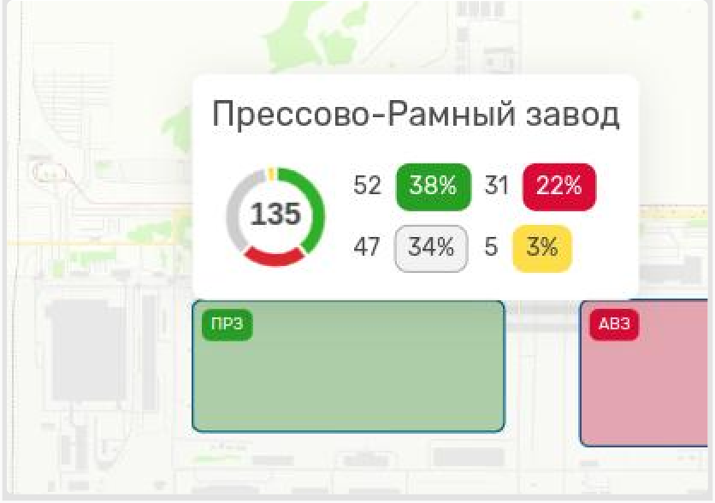
Рисунок 5 – Аналитика по подключенным заводам на карте
При клике на завод в правом боковом меню отображается информация по выбранному заводу.

Форма обращения «Сообщить о проблеме»

Система предусматривает возможность создавать и просматривать созданные обращения. Можно создавать обращения двух типов: «Проблема данных» и «Проблема приложения». Модальное окно создания обращения открывается при нажатии на «Сообщить о проблеме» в левом нижнем углу экрана.

Кнопка «Редактировать»

Кнопка предназначена для добавления, редактирования или удаления производственных площадок на уровне «Завод».

Уровень завода
При нажатии на выбранный завод на карте, пользователь проваливается на уровень производства, с детализацией по корпусам (Рисунок 6), с общей агрегацией данных по оборудованию в рамках выбранного завода.
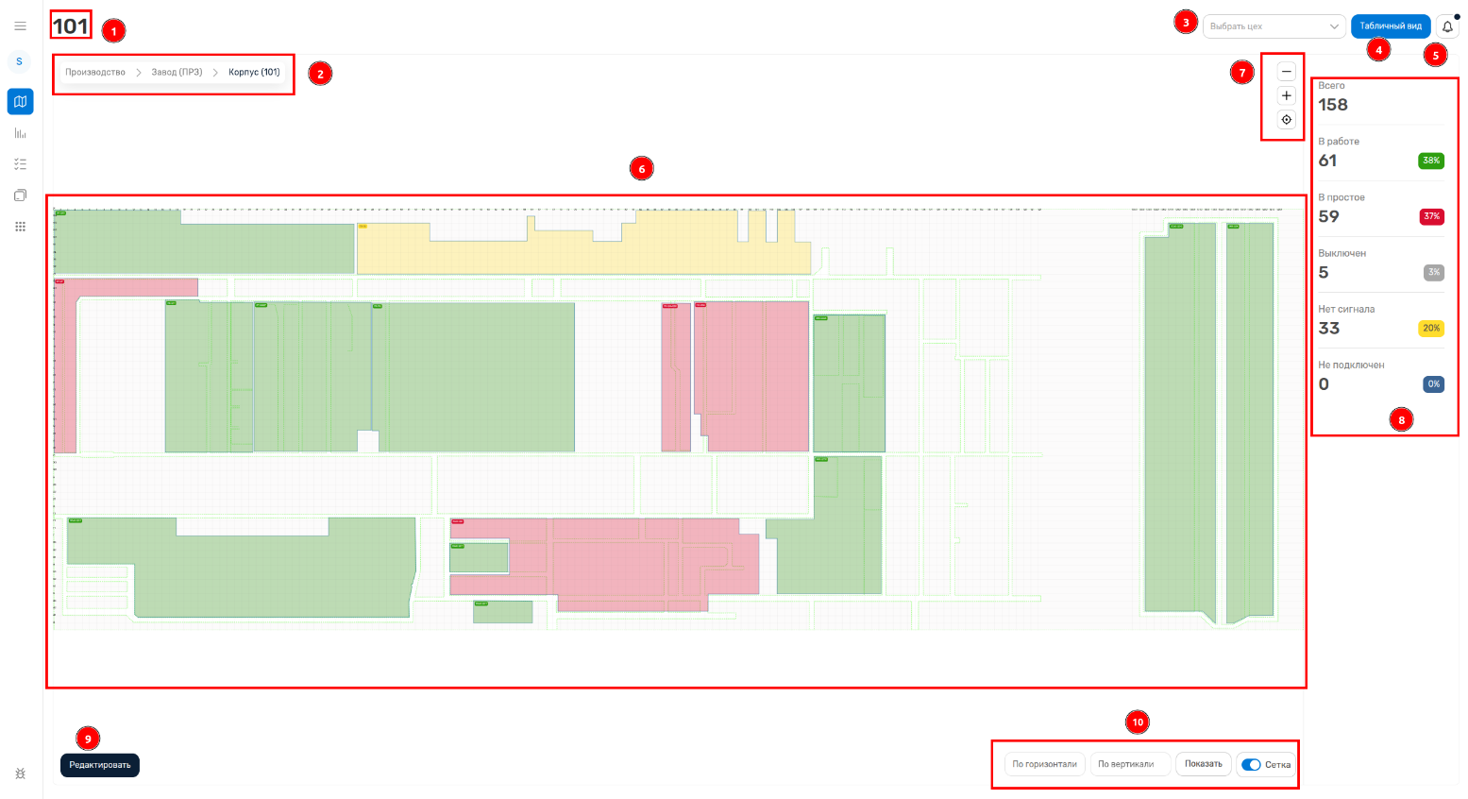
Рисунок 6 – Уровень завода, при переходе с главного экрана

Название текущего корпуса
В левом верхнем углу отображается название текущего корпуса/цеха/станка.

Хлебная крошка пути
В хлебной крошке отображается полный путь до текущего уровня: Производство > Завод > Корпус > Цех > Станок.

Выбор цеха (Рисунок 7)
В выпадающем меню отображаются все цеха, относящиеся выбранному корпусу завода.
При нажатии на который можно перейти на уровень цеха.
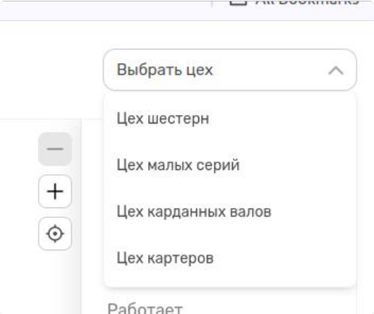
Рисунок 7 – Поле с выбором цеха на уровне корпуса завода

Кнопка «Табличный вид»
Позволяет пользователю увидеть более подробную информацию о работе оборудования на уровне «Корпуса» завода в виде списка.

Лента «Уведомлений»

Цеха
Данный уровень отображает все цеха, принадлежащие текущему корпусу.

Элементы управления картой

Аналитика по статусам работы оборудования

Кнопка «Редактировать»

Кнопка предназначена для добавления, редактирования или удаления цехов на уровне «Корпуса» завода.

Переключатель отображения сетки
- Включение отображения сетки
- Вкл/Выкл сетки
- Поля ввода координат по горизонтали и по вертикали
- Кнопка «Показать» перемещение к введенному координате

Уровень цеха.
При нажатии на выбранный цех, на уровне корпуса завода, пользователь проваливается на уровень цеха, с детализацией по оборудованию (Рисунок 8), с общей агрегацией данных по оборудованию в рамках выбранного цеха.
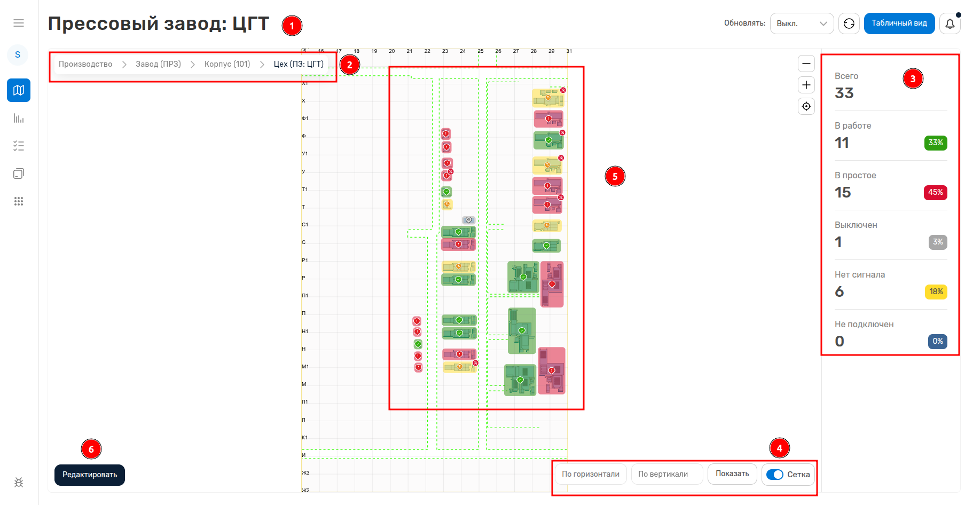
Рисунок 8 – Уровень цеха, при переходе с корпуса завода

Название текущего корпуса
В левом верхнем углу отображается название текущего корпуса/цеха/станка.

Хлебная крошка пути
В хлебной крошке отображается полный путь до текущего уровня: Производство > Завод > Корпус > Цех > Станок.

Количество и статусы станков
В правом боковом меню отображается количество станков и статусы станков.
При клике на станок в правом боковом меню информация по выбранному заводу.

Переключатель отображения сетки
  - Включение отображения сетки.
  - Вкл/Выкл сетки
  - Поле ввода координат по горизонтали и по вертикали.
  - Кнопка «Показать» — перемещение к введенному координате.

Станки цеха
Отображение всех станков цеха.

Редактировать
Кнопка изменения расположения и размеров станков.

Просмотр оборудования на уровне цеха
При нажатии на интересующий станок, на уровне цеха, пользователю открывается боковой сайдбар с детализацией данных по выбранному оборудованию (Рисунок 9).

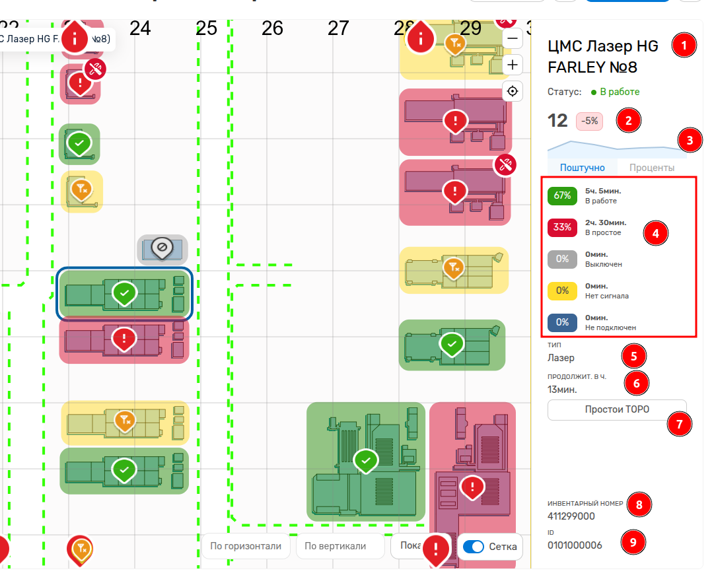
Рисунок 9 – Данные о работе конкретного оборудования за рабочие сутки

Название и статус станка
Название и статус выбранного станка

Количество циклов
Количество выполненных циклов (поштучное и в процентах) сначала рабочего времени (с 07:00).

Тренд и эффективность предыдущего и текущего периода производительности станка
В тренде отображается количество выпущенных деталей за последние 7 дней. Эффективность — количество выпущенных деталей за текущий день и разница предыдущего дня и текущего.
- Статистика по статусам.
100% берется с 07:00 по текущее время:
- Ошибка соединения
- Простой
- В работе
- Выключен
- Не подключен
- Нет сигнала

Тип станка
Тип выбранного станка.

Продолжительность текущего статуса
Продолжительность текущего статуса сначала рабочего времени (с 07:00).

Простои ТОРО.
Отображение заказ-нарядов на техническое обслуживание и ремонт оборудования, доступно при индивидуальной интеграции с системами ремонта и обслуживания.
При нажатии открывается модальное окно со списком открытых простоев, подтягиваемых из системы технического обслуживания и ремонта оборудования.

Инвентарный номер
Отображается инвентарный номер оборудования, присвоенный при постановке на баланс завода.

ID подключения
Номер (ID) точки подключения станка к промышленной сети завода.

Табличный вид
При необходимости получить более детальную информацию по каждому станку внутри цеха в одном окне, пользователь может воспользоваться табличным видом данных по станкам (Рисунок 10).
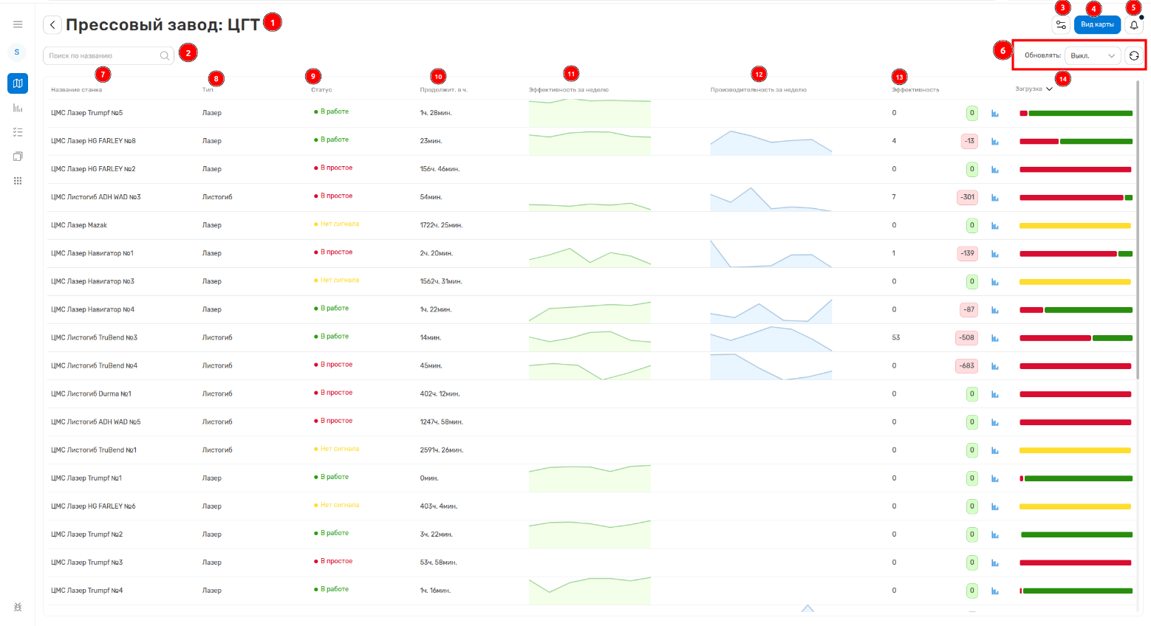
Рисунок 10 – Табличный вид, внутри цеха

Название цеха
Название текущего цеха

Поиск станка (Рисунок 11)
При вводе названия станка в выпадающем меню отображаются станки, соответствующие введенному в поле поиска. После выбора станка из выпадающего станка в таблице отображается только выбранный станок.
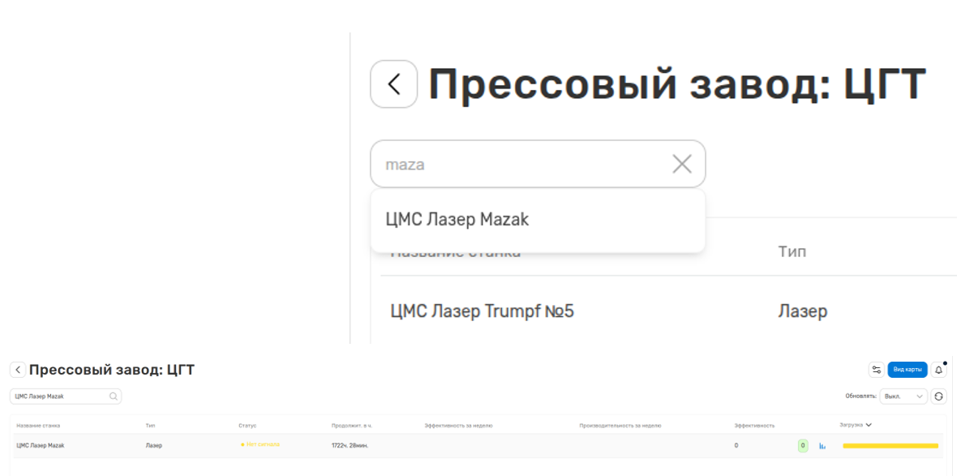
Рисунок 11 – Поисковая строка оборудования в табличном виде.

Кнопка «Фильтр»

При нажатии открывается правый сайдбар фильтрации, в котором пользователь может настроить параметры вывода информации по временным интервалам, типам станков и статусов, в которых они находились.

Кнопка «Вид карты»

При нажатии возвращает первоначальный вид карты «Сверху» на уровне цехов.

Лента «Уведомлений»

Автообновление и обновление
При клике на выпадающее меню открывается выпадающее меню с интервалами обновления карты. Кнопка «Обновления» для обновления информации вручную.

Название станков
Столбец названия станков, все столбцы можно сортировать.

Тип
Тип станка.

Статус
Текущий статус станков.

Продолжительность статуса
Продолжительность статуса текущего станка.

Эффективность за 7 дней
Тренд производительности за период 7 дней.

Производительность за 7 дней
Тренд производительности за период 7 дней.

Кнопка открытия модального окна трендов (Рисунок 12)
При клике на кнопку открывается модальное окно. С разбивкой на недели, нумерация недель с начала года.
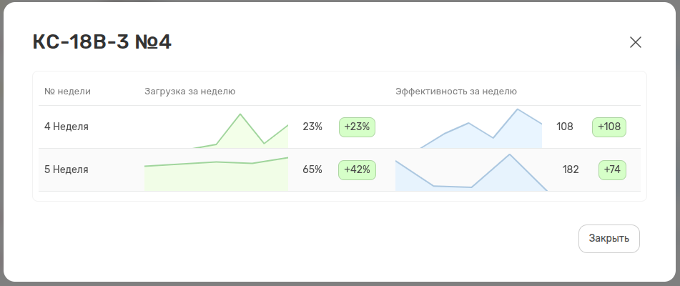
Рисунок 12 – Модальное окно трендов производительности станка.
- Эффективность
Показатель эффективности за текущий период по сравнению с предыдущим периодом.

Загрузка (Рисунок 13)
Загрузка оборудования за текущий период по сравнению с предыдущим периодом. (Загрузка – время, когда оборудование находилось в работе.)
При наведении на прогресс бар открывается всплывающее окно с подробной информацией.
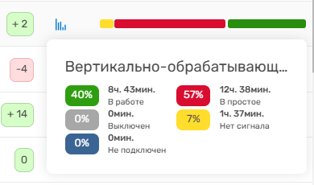
Рисунок 13 – Данные статусам станка за выбранный период.

Фильтрация в табличном виде
При нажатии на кнопку «Фильтры» (Рисунок 14), открывается боковое меню с параметрами фильтрации.
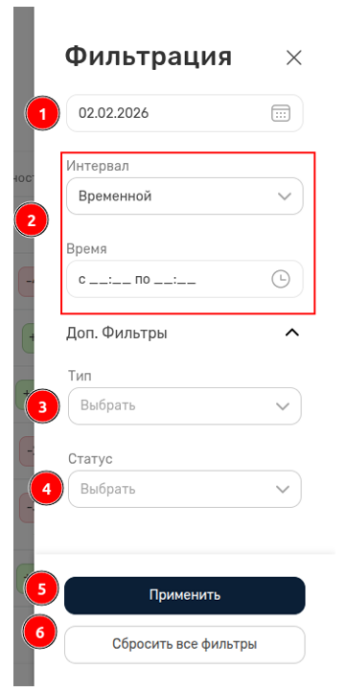

Рисунок 14 – Меню фильтрации в табличном виде

Поле «Дата» (Рисунок 15)
По умолчанию выбран текущий день. При клике на поле «Дата» открывается календарь, слева текущий месяц, справа следующий месяц.
В календаре выбирается период. Для выбора одного дня надо дважды кликнуть на одну дату дважды.
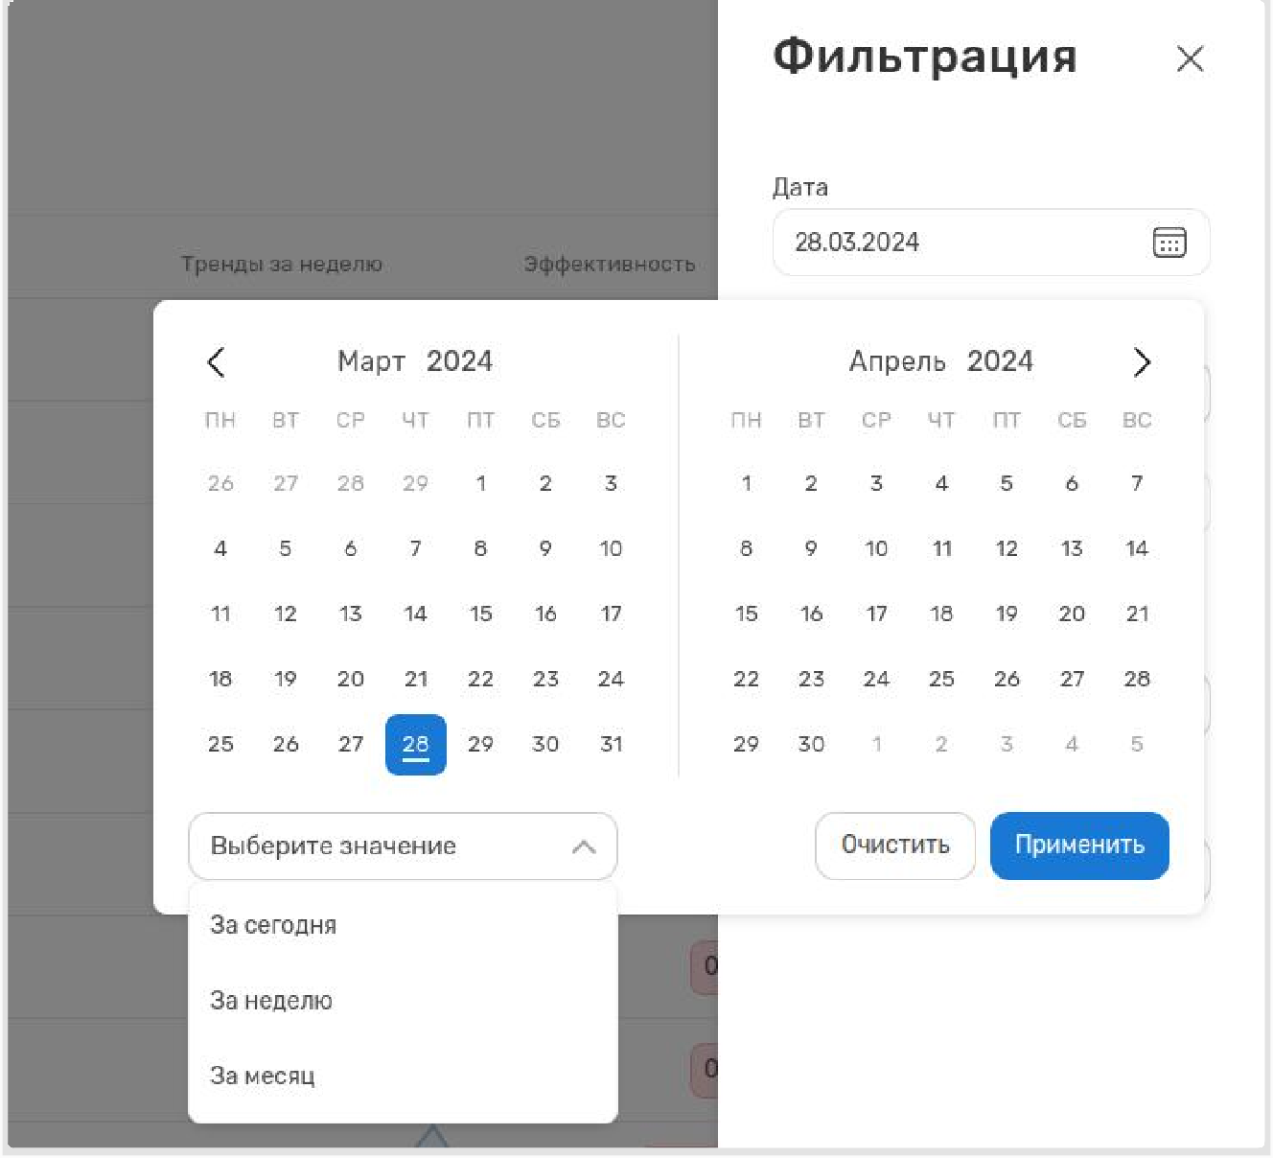
Рисунок 15 – Календарь для фильтрации по периоду
В левом нижнем углу выпадающее меню с выбором готового временного периода:
- За сегодня
- За неделю
- За месяц
При выборе «За сегодня» выбирается последние рабочие сутки.
При выборе «За неделю» выбирается минус 7 дней от текущего дня.
При выборе «За месяц» выбирается с первого по последний день месяца, минус 30 дней от текущего дня.
- Интервал
Параметр «Интервал» позволяет фильтровать данные по рабочим суткам, по астрономическим суткам и по сменам. По умолчанию выбран интервал «Временной».
- Интервал «Временной» (Рисунок 16) — фильтрация данных по рабочим суткам. Фильтровать данные можно в рамках рабочих суток с 07:00 по 07:00 следующего дня. При вводе некорректного времени отображается ошибка и кнопка «Применить» становится некликабельной.
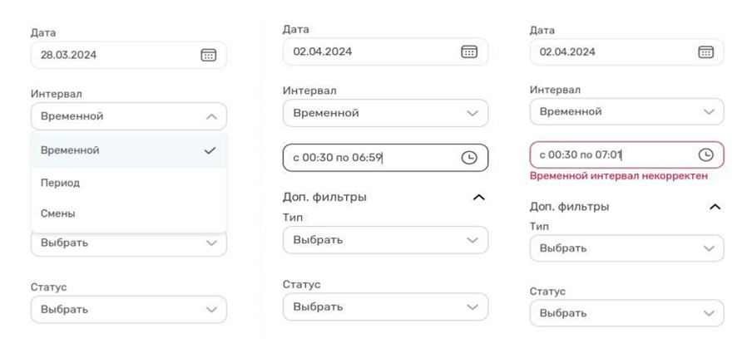
Рисунок 16 – Выбор временного интервала в фильтрации
- Интервал «Смены» (Рисунок 17)
При выборе данного интервала система предлагает пользователю выбрать готовые смены, можно выбрать несколько смен за выбранный период.
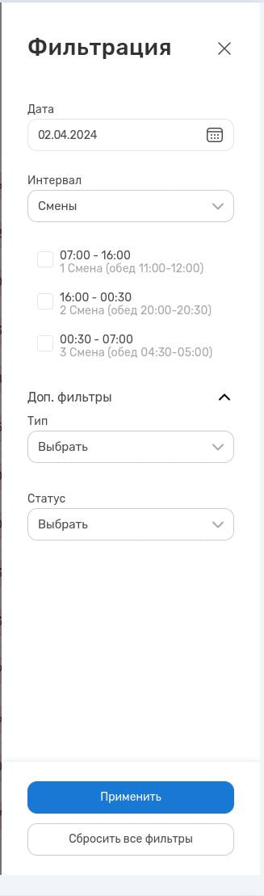
Рисунок 17 – Выбор сменного интервала в фильтрации
- Интервал «Период» (Рисунок 18)
При выборе данного интервала фильтрация происходит по астрономическим суткам, и время не валидируется.
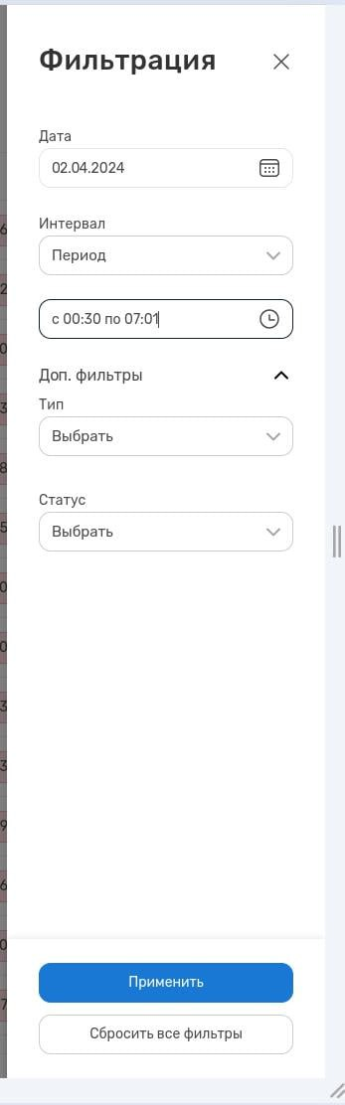
Рисунок 18 – Выбор интервала по периоду в фильтрациию.

Тип (Рисунок 19)
Параметр фильтрации по типу станков в цехе. В выпадающем меню отображаются доступные типы станков.
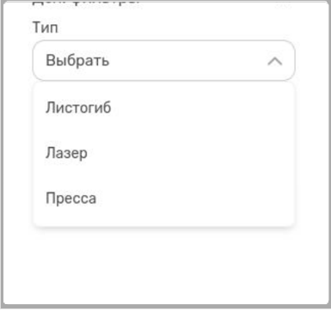
Рисунок 19 – Выбор типа станка в фильтрации

Статус (Рисунок 20)
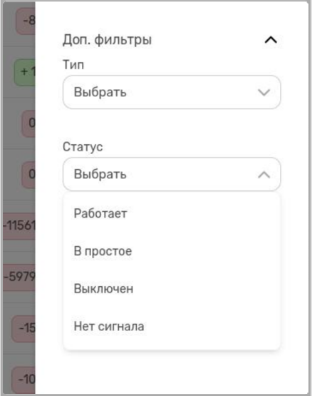
Рисунок 20 – Фильтрация станков по статусу
Параметр фильтрации по статусу подключенных станков. В выпадающем меню отображаются статусы для фильтрации:
- Работает
- В простое
- Выключен
- Нет сигнала
- Кнопка «Применить» (Рисунок 21)
Применение всех выбранных фильтров.

Кнопка «Сбросить все фильтры» (Рисунок 21)
Сброс всех примененных фильтров. Остаются только параметры по умолчанию.
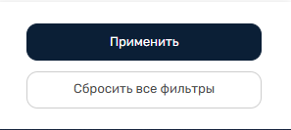
Рисунок 21 – Кнопки применения и сброса настроек фильтра

Аналитика по станкам
При двойном нажатии на оборудование на уровне цеха, открывается карточка станка в виде аналитической страницы (Рисунок 22).
На странице аналитики по станку отображена полная информация:
- О выпущенных деталях по умолчанию частота час.
- Виджет с количеством выпущенных деталей и со статусами и их продолжительности.
- Аналитика за месяц, разбитый по дням.
- Заказ-наряды на ремонт оборудования.
- Данные по работе шпинделя на станке в разделе «Режим кадра».
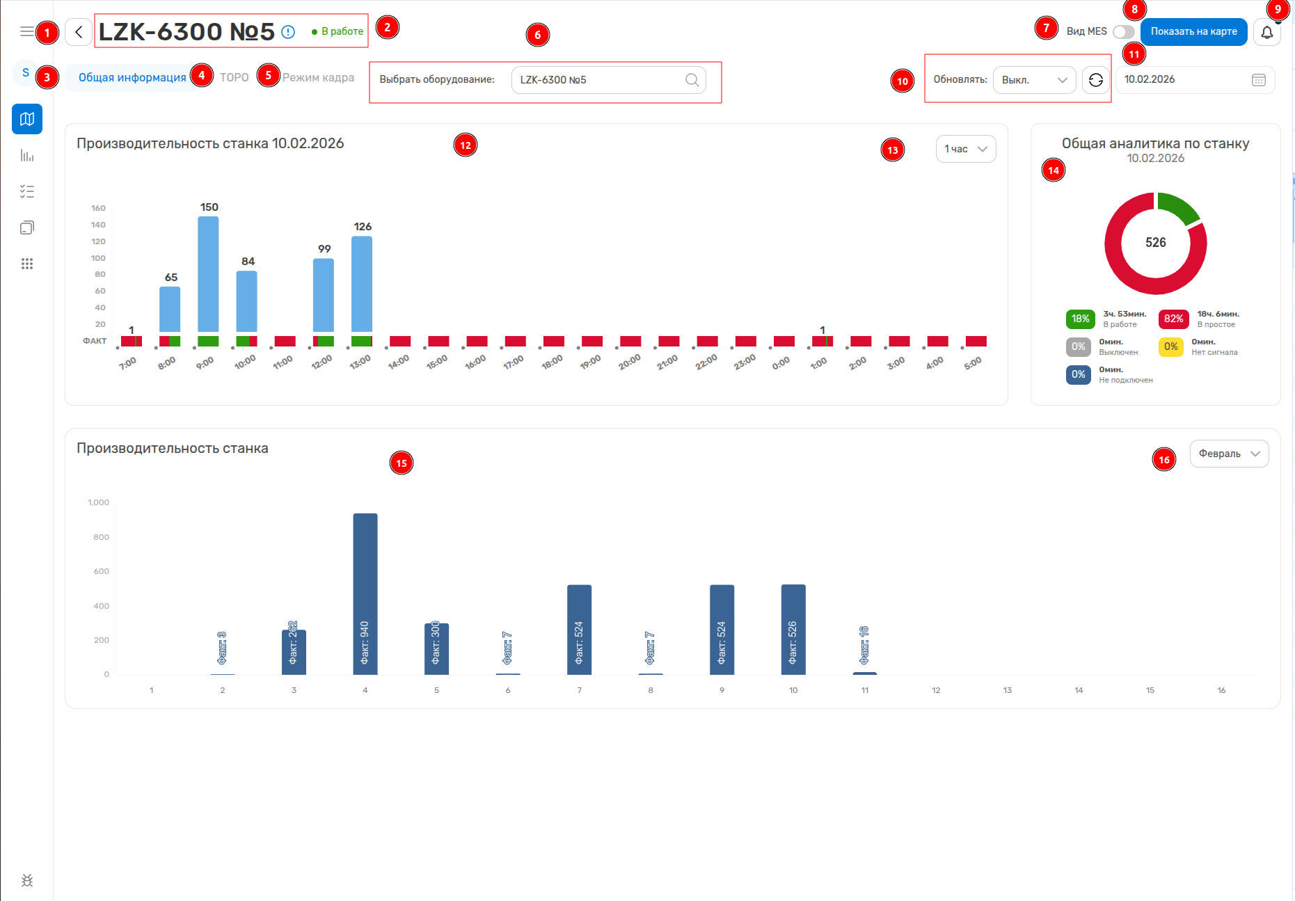

Рисунок 22 – Страница аналитики по станку

Кнопка « < »
Кнопка « < » при клике возвращает на «Табличный вид».

Название и статус станка
Название и статус текущего станка

Раздел «Общая информация»
Раздел содержит основную информацию о производительности выбранного станка

Раздел «ТОРО»
Раздел доступен при индивидуальной интеграции с системами технического обслуживания и ремонта оборудования.

Раздел «Режим кадра»
Содержит информацию о индикаторах работы шпинделя, таких как скорость, нагрузки на шпиндель и т.д., в виде графиков оси x,y.

Выбрать оборудование
Выпадающий список станков цеха. Отображается только текущий станок.

Переключатель вида MES
Кнопка доступна при индивидуальной интеграции с системами управления производством/

Кнопка «Показать на карте»
При нажатии на кнопку «Показать на карте» пользователь возвращается на карту уровня цеха, где текущий станок выделен.

Лента «Уведомлений»
При клике открывается боковое меню уведомлений, где отображаются уведомления о статусе станков в соответствии со сценариями.

Автообновление и обновление
При клике на выпадающее меню открывается выпадающее меню с интервалами обновления карты. Кнопка «Обновления» для обновления информации вручную.

Календарь (Рисунок 23)
При клике на поле открывается календарь. В заголовке текущий месяц и кнопки «<,>» для смены месяца.
При клике на «<» месяц меняется на предыдущий, при клике на «>» месяц меняется на следующий.
При клике на месяц открывается выпадающий список месяцев. Выбранный месяц выделен в списке.
При клике на год открывается список годов, текущий год последний.
Выбранный год выделен в списке.
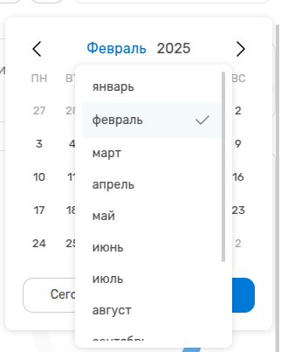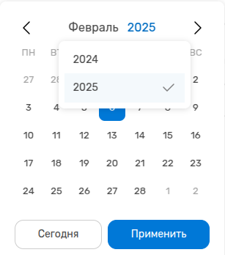
Рисунок 23 – Календарь для выбора периода в аналитике станка

Производительность станка за день
График производительности за день.

Частота производительности станка (Рисунок 24)

По умолчанию частота 1 час. При клике на выпадающий список можно изменить частоту.
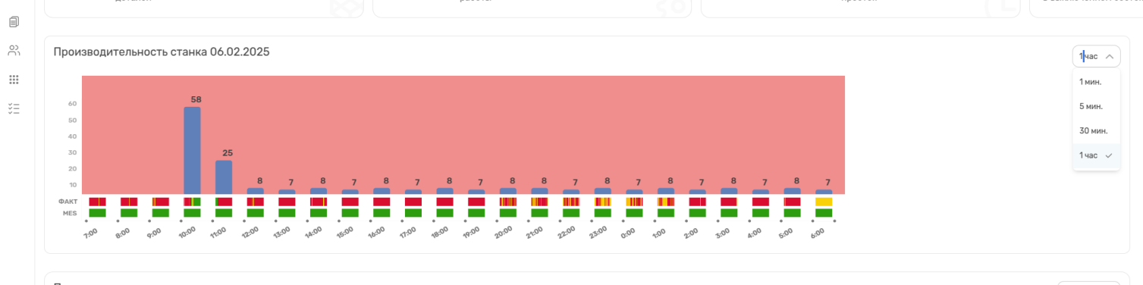
Рисунок 24 – График частоты производительности станка

Виджет общая аналитика по станку за день / (Рисунок 25)

В центре круговой диаграммы отображается количество выпущенных деталей. Диаграмма разбита по статусам за выбранный день. В истории диаграммы разбивка по статусам и продолжительности нахождения в статусе.
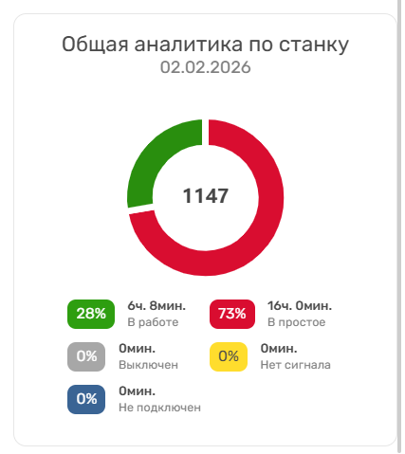
Рисунок 25 – Виджет общей аналитики по станку.

Производительность станка за месяц (Рисунок 26)

График производительности за месяц, разбитый по дням.

Выпадающий список месяцев за год
В выпадающем списке месяцы за текущий год. При выборе месяца производительность станка за день в верхнем графике меняется на первое число выбранного месяца.
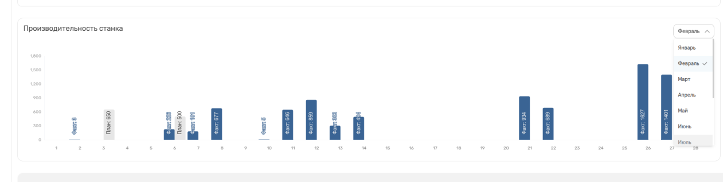
Рисунок 26 – График производительности в разрезе месяца, в рабочих циклах.

Режим кадра
Данный функционал, позволяет мониторить взаимосвязь между параметрами оборудования в каждый момент времени, считываемых с датчиков работы шпинделя на оборудовании.
Для перехода в режим кадра, пользователь переходит в аналитику по станку, далее выбирает раздел режим кадра (Рисунок 27).
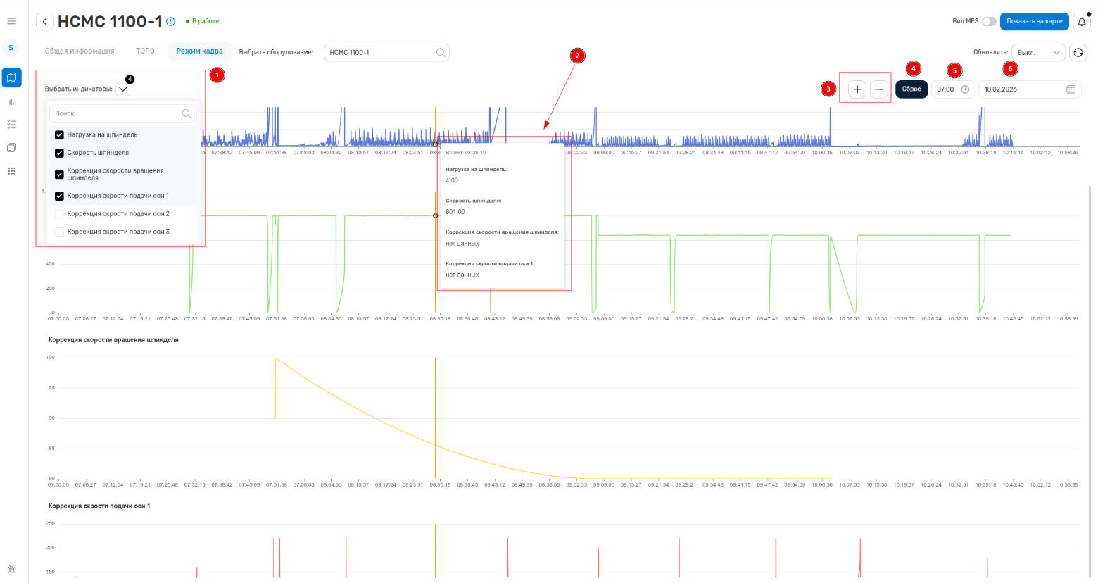
Рисунок 27 – Вкладка «Режим кадра».

- Выбрать индикаторы
Выпадающий список индикаторов:
- Нагрузка на шпиндель
- Скорость шпинделя
- Коррекция скорости вращения шпинделя
- Коррекция скорости подачи оси 1
- Коррекция скорости подачи оси 2
- Коррекция скорости подачи оси 3
При выборе индикатора, на каждый индикатор формируется отдельный график.
- Тултип графика
При наведении мышкой на построенный график, появляется небольшое всплывающее окно с полной информацией, о тех данных, которые отображены на графике в данную минуту.
- Кнопки управления масштабом графика
«+» для приближения, «-» для отдаления.
- Кнопка «Сброс» – сбрасывает все примененные фильтры, не кликабельна до выбора индикаторов.
- Выпадающий список, выбора начала графика. По умолчанию время начала 07:00.
- Выпадающий календарь выбора даты, по которому надо построить график.

Отчёты
Пользователям доступен широкая вариация отчётной группы, по разным категориям, таким как:
- Доступность оборудования
Детализированные данные о статусах оборудования, в которых находилось оборудование в рабочее время.
- Технологическая норма
Сравнительный отчёт фактических показателей с утвержденными технологическими нормами производительности оборудования.
- Коэффициент доступности
Отчёт показывает сравнительный анализ между фактической загрузкой оборудования и его простоев, рассчитывая процент доступного времени для дозагрузки оборудования
Чтобы перейти на страницу Отчётов, надо в боковом меню кликнуть «Отчеты» (Рисунок 28).
По умолчанию открывается экран Отчеты: Доступность оборудования. (Рисунок 29).
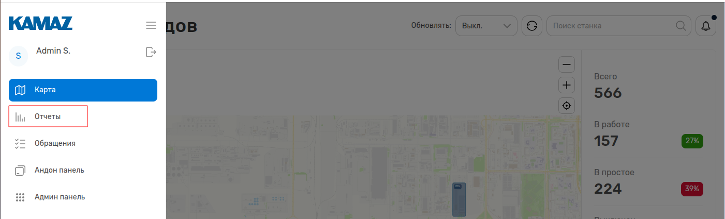
Рисунок 28 – Вкладка «Отчёты» на главном экране

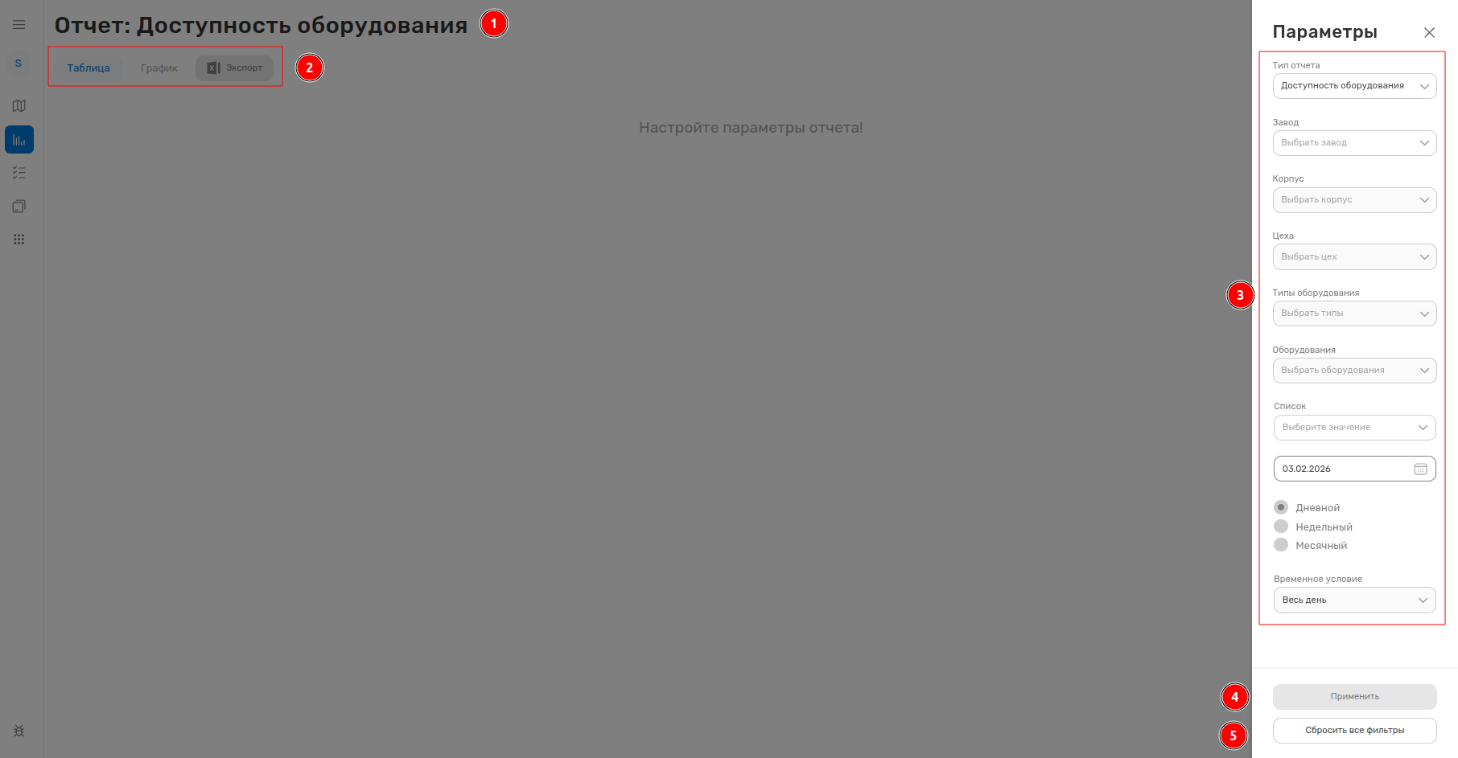
Рисунок 29 – Страница «Отчёты»
- Название текущего раздела соответствует типу выбранного отчёта.
- Представление отчёта и экспорт
- Область просмотра: основная часть отчёта, где отображаются данные. В табличном виде или в виде графика.
- Экспорт отчёта
Отчёт можно сохранить в компьютер пользователя в формате PDF или Excel. В зависимости от типа отчёта. При клике на «Экспорт» отчёт грузится на компьютер пользователя. *До настройки отчётов кнопка не кликабельна.
- Параметры фильтров
- Тип отчёта
Выбор типа отчёта: позволяет определить, какой отчёт будет создан. Доступны следующие типы отчётов: «Доступность оборудования», «Технологическая норма», «Суточная загрузка и производительность» и «Сменная доступность».
Настройка параметров: в зависимости от типа отчёта могут быть доступны или не доступны дополнительные параметры для настройки.
- Завод
Выбор завода: позволяет фильтровать данные по конкретному заводу.
Список заводов: в интерфейсе представлен список доступных заводов с возможностью выбора одного завода. Отчёты можно строить только по одному заводу.
- Корпус
Выбор корпуса: возможность фильтрации данных по определенному корпусу, доступному в выбранном заводе.
Список корпусов: в интерфейсе представлен список доступных корпусов в заводе с возможностью выбора одного.
- Цеха
Выбор цеха: позволяет фильтровать данные по определенному цеху, доступному в выбранном корпусе.
Список цехов: в интерфейсе представлен список доступных цехов с возможностью выбора одного или нескольких.
- Типы оборудования
Выбор типа оборудования: возможность фильтрации данных по определенным типам оборудования (например, листогиб, лазер и т.д.).
Список типов оборудования: в интерфейсе представлен список доступных типов оборудования с возможностью выбора одного или нескольких.
- Оборудование
Выбор конкретного оборудования: возможность фильтрации данных по конкретному оборудованию (например, по идентификатору, названию или модели).
Список оборудования: в интерфейсе представлен список доступного оборудования с возможностью выбора одного или нескольких.
- Список
Выбор списка: возможность фильтрации данных по определенным спискам (например, список оборудования по конкретному цеху или список определенного типа оборудования).
Список списков: в интерфейсе представлен список доступных списков.
- Дата, период
Выбор даты: возможность фильтрации данных по конкретной дате или по определенным периодам (например, за последний месяц, за неделю, за год и т.д.).
- Интервал
Выбор интервала: возможность отображения данных с определенным интервалом (например, дневной — разбивка данных по дням, недельный — агрегация данных по неделям или месячный — агрегация данных за месяц).
Настройка интервала: в зависимости от выбранного типа отчёта могут быть доступны различные интервалы для настройки.
- Временное условие
Выбор интервала: возможность фильтрации данных по определенным временным интервалам (например, за весь день, по сменам или произвольный временной интервал).
Настройка интервала: в зависимости от выбранного типа отчёта могут быть доступны различные интервалы для настройки.
- Кнопка «Применить»
Назначение кнопки: кнопка «Применить» используется для применения текущих настроек фильтров и отображения отфильтрованных данных.
Действие при нажатии: при нажатии на кнопку «Применить» система обновляет данные в отчете в соответствии с выбранными параметрами фильтров.
После нажатия на кнопку «Применить» система может отобразить отчёт в соответствии с выбранными фильтрами.
- Сбросить все фильтры
Назначение кнопки: кнопка «Сбросить все фильтры» используется для сброса всех текущих настроек фильтров. При нажатии на кнопку «Сбросить все фильтры» система сбрасывает все выбранные параметры фильтров.

Подача «Обращений»
Система предусматривает возможность создавать и просматривать созданные обращения (Рисунок 30).
Можно создавать обращения двух типов: «Проблема данных» и «Проблема приложения».
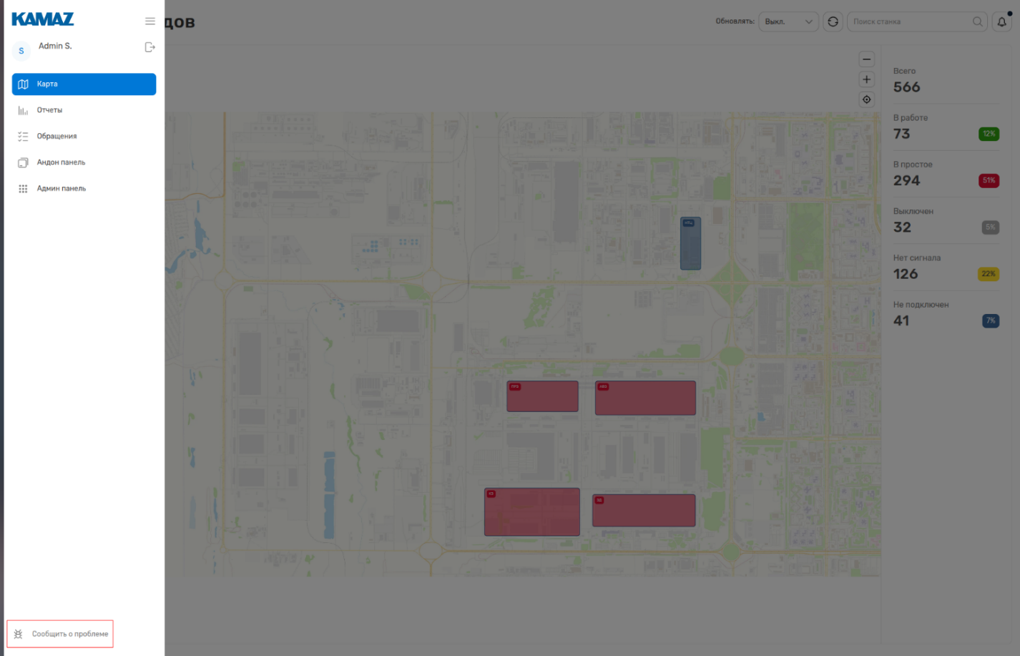
Рисунок 30 – Кнопка «Сообщить о проблеме» на главном экране

Модальное окно создания обращения открывается при нажатии на «Сообщить о проблеме» в левом нижнем углу экрана (Рисунок 31).
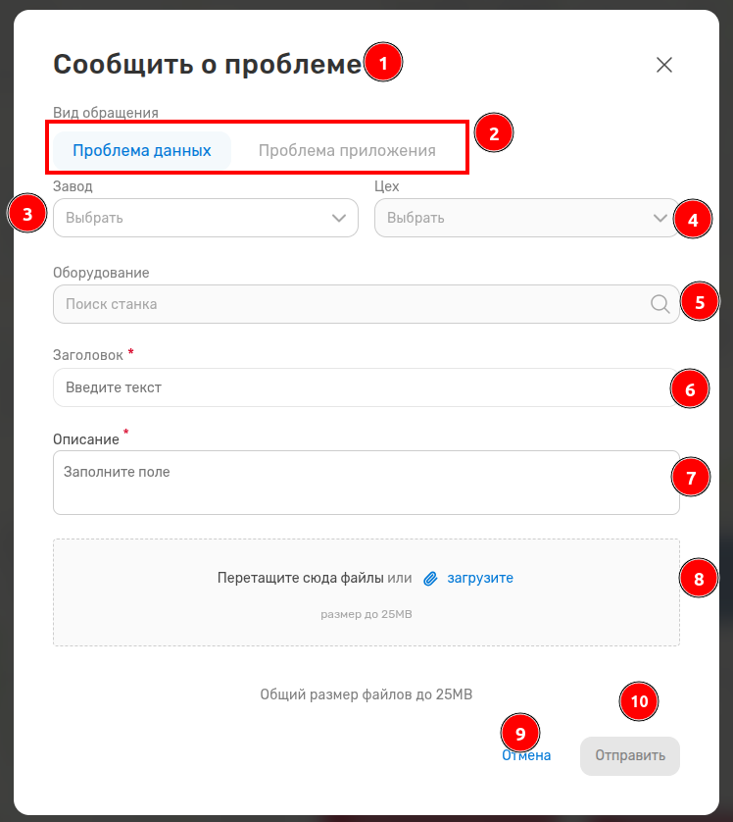
Рисунок 31 – Форма заполнения «Обращения»
- Название модального окна – это заголовок, который обозначает текущее открытое модальное окно.
- Выбор типа обращения – в системе можно создать два типа обращения: «Проблема данных» или «Проблема приложения».
  - «Проблема данных» – ошибки, связанные с данными, получаемыми от станков, или их интерпретацией в системе.
  - «Проблема приложения» – ошибки, связанные с работой приложения или проблемы, связанной с версткой.
В зависимости от выбранного типа обращения набор полей модального окна меняется.
- Выпадающий список заводов – при клике на выпадающий список открывается список всех заводов, заведенных в систему.
- Выпадающий список цехов – не кликабельна до выбора завода, после выбора завода открывается выпадающий список всех цехов выбранного завода.
- Поле поиска оборудования – поиск производится по названию/инвентарному номеру/по айди точки подключения и с учетом выбранного завода и цеха.
- Заголовок – поле ввода заголовка обращения является обязательным полем.
- Описание – поле ввода описания проблемы является обязательным полем.
- Область добавления файла – при клике на область добавления файла открывается окно добавления файла из локального компьютера пользователя, а также можно перетаскивать файлы в эту область.
- Кнопка «Отмена» – при клике на «Отмена» модальное окно закрывается без сохранения введенных изменений.
- Кнопка «Отправить» – при клике на «Отправить» модальное окно закрывается и создается обращение в системе и появляется уведомление в правом нижнем углу. Кнопка «Отправить» не кликабельна до заполнения всех обязательных полей. Созданные обращения добавляются в таблицу обращений и отправляется письмо с обращением на почту ответственных лиц.

История «Обращений»
Система предусматривает возможность просматривать информацию по поданным «Обращения» в виде списка (Рисунок 32). История обращений разделена на два типа: «Проблема данных» и «Проблема приложения».
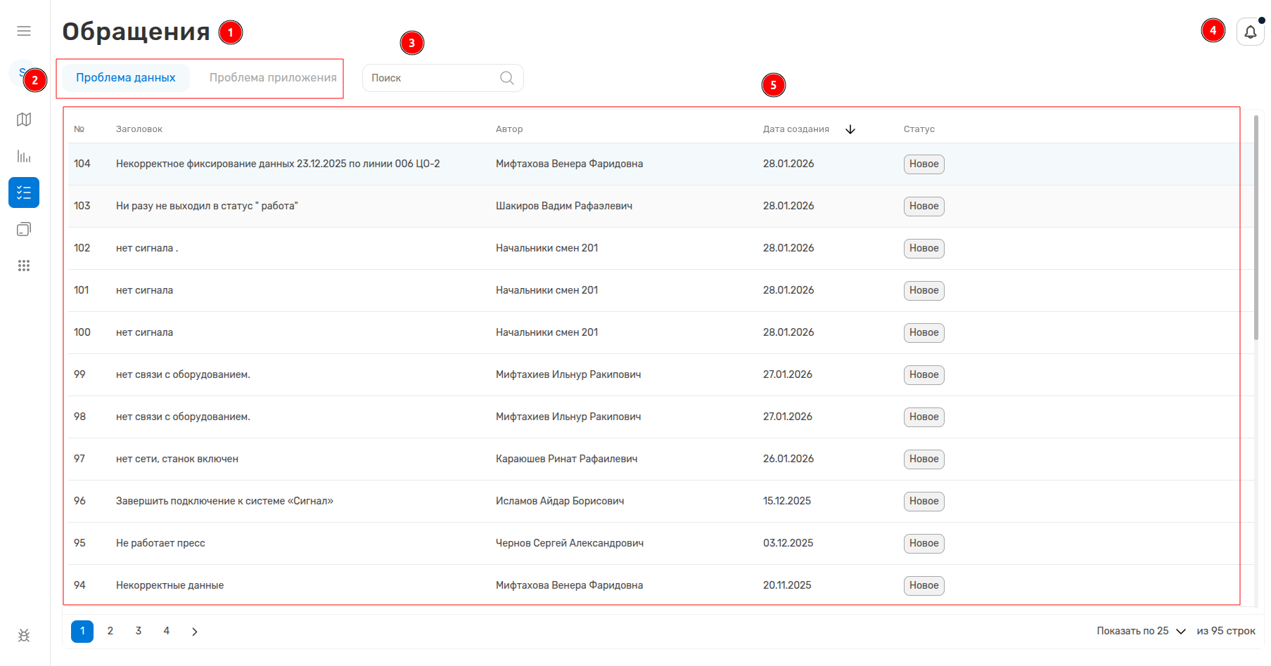
Рисунок 32 – Страница истории «Обращений»
- Название текущего раздела – это заголовок, который обозначает текущий раздел интерфейса.
- Тип обращения – раздел с типами обращений.
- Поле поиска – позволяет искать обращения по заголовку или автору.
- Лента «Уведомлений».
- Таблица обращений – таблица, содержащая обращения в зависимости от выбранного раздела.
- Порядковый номер обращения – это порядковый номер обращения, который присваивается каждому обращению при создании обращения пользователем.
- Заголовок – заголовок обращения, введенный пользователем при создании обращения пользователем.
- Автор – это информация об авторе обращения. Обращения, созданные всеми авторами, отображаются только пользователю с ролью «Суперадмин».
- Дата создания – дата создания обращения.
- Статус – текущий статус обращения.

Карточка «Обращения».
Каждое, поданное «Обращение» можно просмотреть индивидуально.
Просмотр полной информации обращения – при клике на обращение открывается правое боковое меню с полной информацией о обращении (Рисунок 33).
Пользователь с правами «Суперадмин» может отредактировать статус обращения.
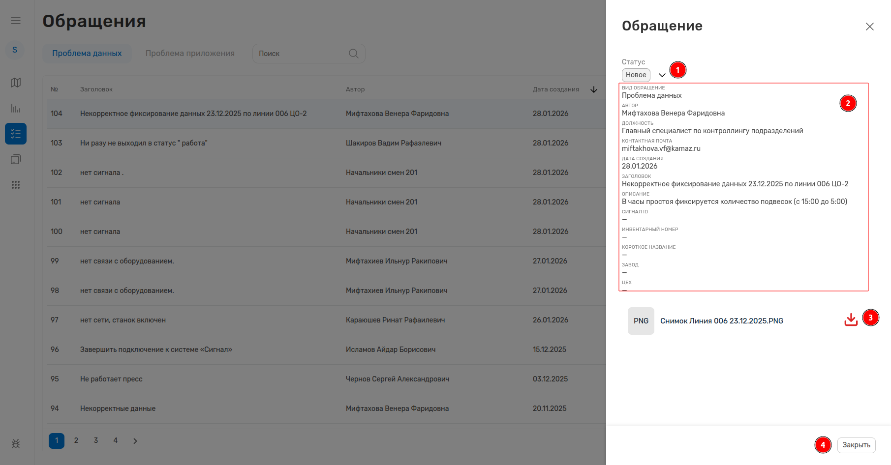
Рисунок 33 – Карточка «Обращения»

Панель администрирования
Функционал предназначен для вывода основного функционала управления сервисом в единую панель администрирования (Рисунок 34).
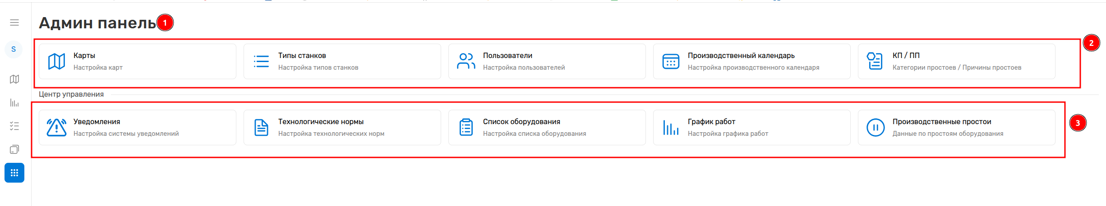
Рисунок 34 – Раздел «Панель администрирования»
- Название страницы
В левом верхнем углу отображается название текущей страницы.
- Блок «Администрирования»
Доступен только пользователю с ролью «Суперадмин».
- «Настройка карты»
- «Настройка типов станков»
- «Список пользователей»
- «Производственный календарь»
- Категории простоев/Причины простоев
- Блок «Центр управления»
Доступ к функционалу регулируется ролевой моделью пользователей системы.
- «Настройка системы уведомлений»
Функционал должен быть доступен всем пользователям.
- «Настройка технологических норм»
Функционал доступен для ролей «Администратор» и «Суперадмин».
- «Настройка списков оборудования»
Функционал доступен всем пользователям в зависимости от доступа к производственным площадкам.
- «График работы»
Функционал доступен пользователям под ролью «Администратор».
- Производственные простои
Функционал доступен для ролей «Администратор» в зависимости от принадлежности к производственной площадке и пользователю «Суперадмин».

Настройка карт
Функционал гибкой настройки подключенного к системе оборудования и его расположения на картах системы (Рисунок 35). Позволяет добавлять, удалять и настраивать окружение и оборудование, используя заведенные справочники в систему.
Данный функционал предназначен для персонала технической поддержки сервиса под ролью «Суперадмин».
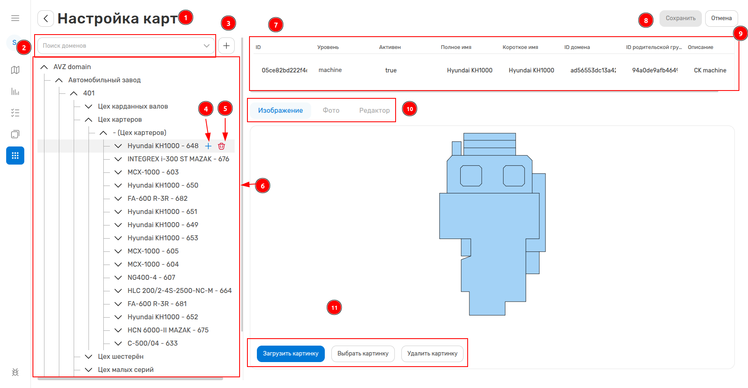
Рисунок 35 – Страница раздела «Настройка карт»
- Название текущего раздела и кнопка «<»
Название текущего раздела интерфейса. Кнопка «<» возврата на предыдущую страницу.
- Поле поиска доменов
Поисковое поле, предназначенное для поиска всех сущностей: домен, завод, корпус, цех, участок, станки.
- Кнопка «Добавления» домена
Позволяет добавить новую сущность домена, к которой будет закреплена новая производственная площадка из справочников.
- Кнопка «Добавления» производственной площадки, станка или точки подключения внутри дерева (Рисунок 36)
Для добавления нового объекта необходимо навести курсор на любой объект в списке объектов, который расположен слева на странице.
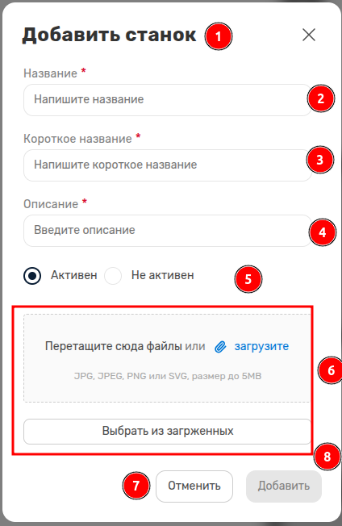
Рисунок 36 – Окно добавления станка
- Название типа добавляемой сущности. Название модального окна зависит от типа добавляемой сущности.
- Название сущности.
Используется на карте уровня цеха.
- Короткое название сущности.
- Описание сущности.
- Статус сущности.
При выборе «Не активен» добавленная сущность не отображается на карте.
- Блок для загрузки фото.
При клике открывается окно выбора фото из компьютера пользователя. При клике на «Выбрать из загруженных» открывается боковое меню с изображениями, загруженными на сервер.
- Кнопка «Отмена».
При нажатии на которую модальное окно закрывается и все введенные данные не сохраняются.
- Кнопка «Добавить».
Не активна до заполнения всех обязательных полей. После нажатия кнопки «Добавить» окно закроется. В правом нижнем углу появится уведомление об успешном создании объекта.
- Кнопка «Удаления» производственной площадки или станка внутри дерева (Рисунок 37).
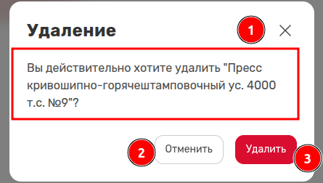
Рисунок 37 – Окно удаления станка
- Название удаляемой сущности.
- Кнопка «Отмена»
При нажатии на которую модальное окно закрывается и все введенные данные не сохраняются.
- Кнопка «Удалить».
После нажатия кнопки «Удалить» окно закроется. В правом нижнем углу появится уведомление об успешном удалении объекта.
- Дерево доменов
Древовидное представление сущностей, добавленных в справочники домен-завод-корпус-цех-участок-станок.
- Информация о выбранном уровне производственной площадке или станка
- В таблице при выборе производственной отображаются атрибуты сущности:
− ID
− Уровень
− Статус
− Полное название
- Краткое название
− ID домена
− ID родителя
− Описание
- В таблице при выборе станка отображаются атрибуты сущности:
- ID
- Уровень
- Статус
- Краткое название
- Полное название
- ID домена
- ID родителя
- Описание
- Кнопка «Сохранить»
При нажатии сохраняет внесенные изменения, не кликабельно до внесения изменений в дерево.
- Кнопка «Отмена»
При нажатии отменяет внесенные изменения до нажатия кнопки «Сохранить».
- Разделы отображения информации
- Если выбран уровень производственной площадка (завод-корпус-цех-участок)
− «Изображение»
Основное изображение сущности (карта корпуса, схема участка,)
− «Сетка»
Дополнительные настройки масштаба и расположение координатной сетки.
− «Редактор»
Редактор сущности в формате JSON.
- Если выбран конкретный станок
- «Изображение»
Основное изображение сущности (карта корпуса, схема участка, фото станка и т.д.).
- «Фото»
Дополнительные фотографии. Отображаются в карточке оборудования.
- «Редактор»
Редактор сущности в формате JSON.
- Кнопки работы с изображением сущности (Если выбран станок)
- «Загрузить картинку» –
Добавить изображение с локального устройства.
- «Выбрать картинку»
Выбрать изображение из загруженных в систему.
- «Удалить картинку»
Удалить текущее изображение сущности.

Перемещение оборудования
Для перемещения пользователь выбирает объект внутри дерева раздела «Настройка карт», удерживая строчку выбранного оборудования перемещает станок в нужный корпус или цех (Рисунок 38).
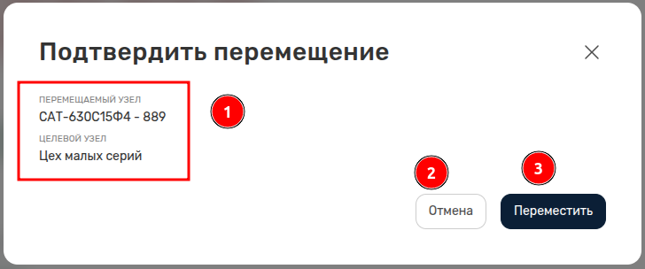
Рисунок 38 – Окно подтверждения перемещения станка
- Название перемещаемой сущности и куда перемещаем.
Для этого необходимо выбрать объект в списке, удерживая левую кнопку мыши, и переместить его в нужное место, после чего отпустить кнопку.

- «Отмена», при клике на который модальное окно закрывается и все введенные данные не сохраняются.
- «Переместить». После нажатия кнопки «Переместить» окно закроется. В правом нижнем углу появится уведомление об успешном перемещения объекта.

Настройка типов станков
Функционал типизации производственного оборудования (Рисунок 39) предназначен для ведения НСИ по оборудованию по всем производственным площадкам в системе.
Каждая производственная площадка, заведенная в систему, имеет собственный редактируемый справочник типов станков, вводимый вручную.
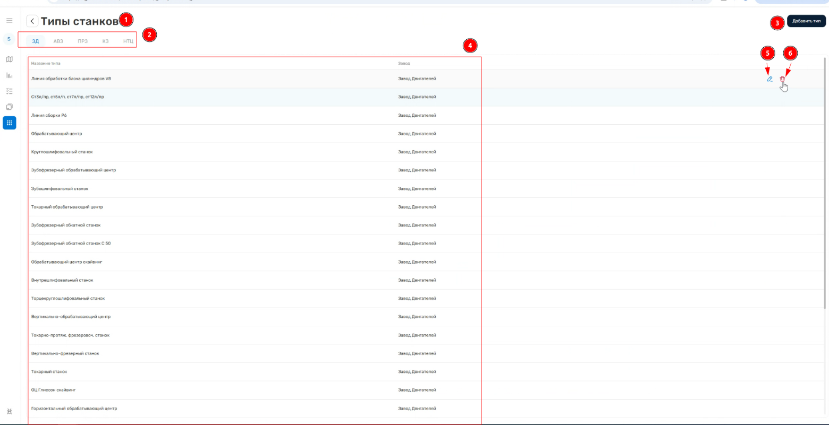
Рисунок 39 – Страница раздела «Типы станков»
- Название раздела
- Вкладки «справочников»
Списки типов станков, соотнесенные по производственным площадкам
- Кнопка «Добавить тип»
При нажатии открывается модальное окно для добавления нового типа станка
- Поле «Название типа»
Вводится название будущего типа станка
- Поле «Завод»
Выбор доступной площадки из списка, для которой нужно создать новый тип
- Кнопку «Добавить»
При нажатии новый тип сохранятся в списке конкретной производственной площадки
- Список заведённых типов станков для конкретной производственной площадки
- Кнопка «Изменить тип»
При нажатии открывается модальное окно, аналогичное при добавлении типа, пользователь может изменить название станка и принадлежность типа к производственной площадке
- Кнопка «Удалить тип»
При нажатии открывается модальное окно с подтверждением действия удаления.

Настройка пользователей
Данный функционал предназначен для персонала технической поддержки сервиса под ролью «Суперадмин».
Раздел содержит информацию о всех пользователях системы в виде списка (Рисунок 40).в
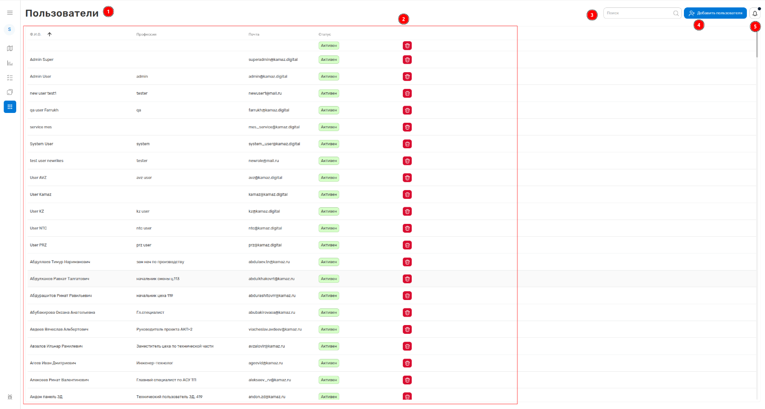
Рисунок 40 – Страница «Настройка пользователей»
- Название раздела
- Элементы таблицы
- ФИО пользователей
Фамилия, имя, отчество пользователя, заведенного в систему
- Описание пользователей
Представляется краткая информация о роли или чаще всего должности каждого пользователя, например, «администратор», «начальник участка» и т. д.
Это помогает понять, какие функции и права имеет каждый пользователь.
- Столбец «Почта»
Указывается почта пользователя, и каждая почта должна быть уникальной.
- Столбец «Статус»
Отображается текущий статус пользователя. Пользователи со статусом «Неактивен» не могут авторизоваться в системе.
- Кнопка «Удаления» пользователя (Рисунок 41)
При клике на кнопку открывается модальное окно подтверждения действия удаления пользователя.
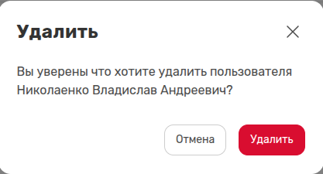
Рисунок 41 – Окно подтверждения «Удаления» пользователя.
- Поле «Поиск»
Позволяет найти пользователя в системе по ФИО или почте.
- Кнопка «Добавить пользователя»
Кнопка, при нажатии на которую пользователь будет перенаправлен на страницу «Создания нового пользователя». Это позволяет быстро и удобно создавать новых пользователей в системе.
- Лента «Уведомлений»

Карточка пользователя
Пользователь под ролью «Суперадмин» может добавлять, удалять и редактировать карточки пользователей (Рисунок 42).
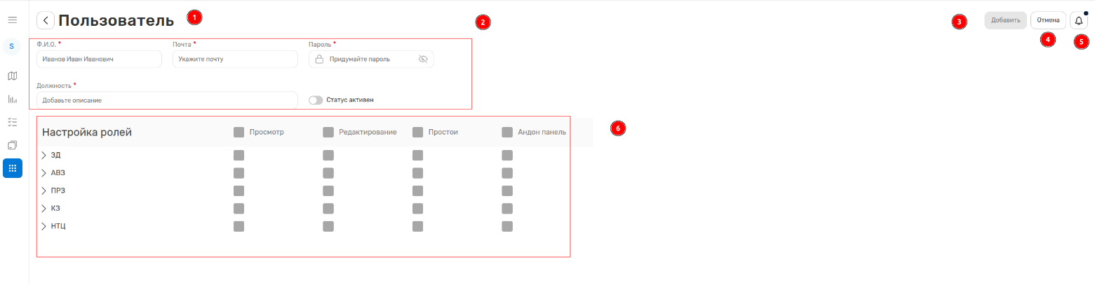
Рисунок 42 – Карточка пользователя в разделе «Настройка пользователей»
- Название раздела
- Данные пользователя
Это информация, которую необходимо ввести в соответствующие поля, отмеченные «*» обязательны к заполнению.
Переключатель статуса «Активен» опционален. Без активного статуса пользователь не может авторизоваться в системе.
- Кнопка «Добавить/Изменить»
Это элемент интерфейса, который позволяет создать нового пользователя в системе. До заполнения всех обязательных полей кнопка не кликабельна.
Если пользователь ранее был добавлен в систему, отображается не кликабельная кнопка «Изменить». После внесения изменений в карточку, кнопка становится доступной для нажатия.
- Кнопка «Отмена»
Это элемент интерфейса, который позволяет отменить действия по созданию нового пользователя в системе, при клике на которую пользователь возвращается на главный экран пользователей.
- Лента «Уведомлений»
- Настройка прав пользователя
Это процесс определения прав и возможностей пользователя в системе. При создании пользователя доступна настройка ролевой модели в зависимости от площадки, куда он прикреплен.
Это определяет, какие функции и возможности будут доступны пользователю в системе. Права могут иметь различные уровни доступа к данным и функциям.
Настройка прав позволяет гибко управлять правами пользователей и обеспечивать безопасность системы.
Действующие права:
- Просмотр
Права позволяют пользователю взаимодействовать с основными функциями системы по мониторингу и аналитике работы оборудования.
- Редактирование
Права позволяют пользователю настраивать расположение станков, добавлять станки в системы и работать с НСИ системы.
- Простои
Права позволяют пользователю получать карточки созданных простоев из системы в мобильном приложении
- Андон панель
Права позволяют пользователю получить доступ к модулю визуализации работы производственных линий, в случае если данный функционал развернут для определенной линии.
В связке прав «Редактирование» + «Андон панель» пользователь получает прямой доступ к управлению планами линии на андон панели.

Производственный календарь
Функционал «Производственный календарь» (Рисунок 43) предназначен для учёта и калькуляции рабочих, выходных и сокращенных дней, для формирования отчётов о доступности работы оборудования.
Данный функционал предназначен для персонала технической поддержки сервиса под ролью «Суперадмин».
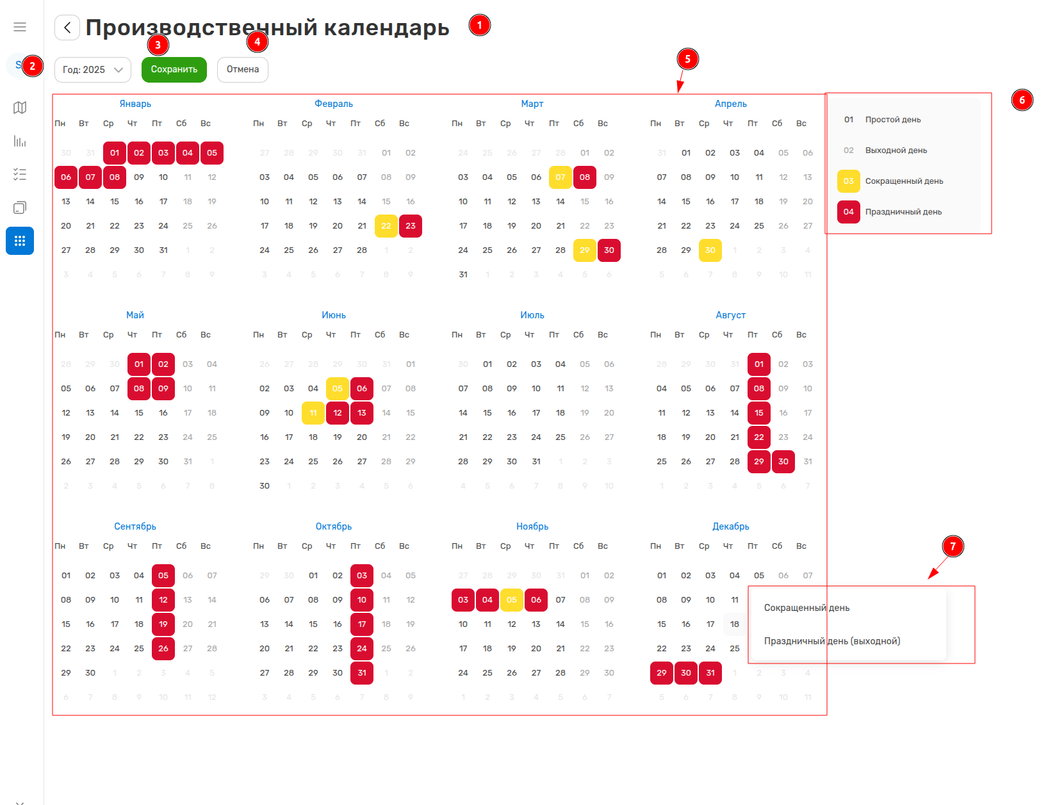
Рисунок 43 – Страница раздела «Производственный календарь»
- Название раздела
- Поле «Выбор года»
При нажатии открывается выпадающий список доступных годовых периодов для распределения рабочих и выходных дней
- Кнопка «Сохранить»
При введении изменений в календарный график становиться доступна для нажатия и сохранения результата
- Кнопка «Отмена»
При нажатии отменяет все внесенные изменения
- Панель календарного годового графика
Визуальное отображение рабочих, сокращенных и выходных дней.
Неотмеченные дни фиксируются системой как доступное рабочее время (22 часа).
- Типовая «Спецификация» дней в календаре
Настраиваемая опция типов дней в графике по спецификации. При нажатии можно переназначить тип дня.
- Выпадающее меню назначения выбранного дня
При нажатии на выбранный день открывается меню с выбором для отметки праздничного или сокращенного дня:
- Праздничный день считается выходным днём
- Сокращенный учитывается системой как предпраздничный день (минус 1 час), а также данная отметка может учитывать индивидуальные графики работ оборудования.

Категории простоев\Причины простоев
Раздел «Категория и причина простоев» (Рисунок 44) доступна из «Админ панели» пользователям с ролью «Суперадмин».
Функционал предназначен для заведения типовых причин простоев, которые будут доступны для выбора пользователю при не регламентированной остановке оборудования, в созданных системой карточках простоев.
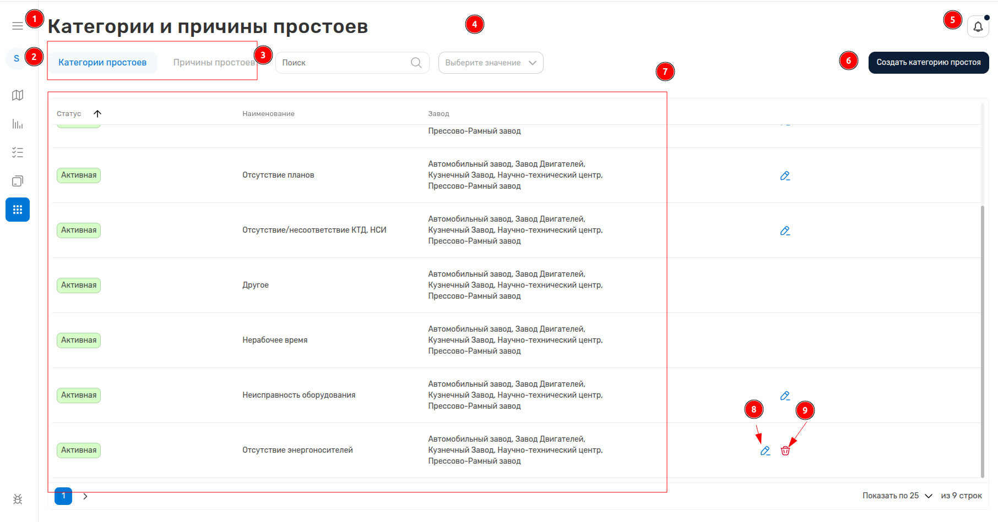
Рисунок 44 – Страница раздела «Категории и причины простоев»
- Название текущей страницы.
- Разделы страницы («Категория простоев» / «Причины простоев»).
По умолчанию выбрана «Категория простоев».
- Поле поиска «Категорий / Причин».
Поле поиска ищет по наименованию категории / причины.
- Выпадающий список выбора завода.
- Лента «Уведомлений».
- Кнопка «Создать категорию / причину простоев» (Рисунок 45).
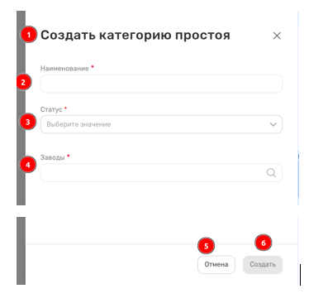
Рисунок 45 – Форма создания Категории или причины простоя
- Название сайдбара
- Поле ввода названия создаваемой категории
В случае, если пользователь создает причину простоя, добавляется новое поле выбора «Категория простоя». Пользователю необходимо обязательно привязать категорию к причине.
- Статус категории/причины
Выпадающий список «Активная»/«Неактивная». При выборе статуса «Неактивная» Категория/Причина становятся недоступна для выбора пользователям при открытии простоя на оборудования.
- Поле «Заводы»
Производственные площадки, на которых будет действовать категория/причина простоя.
- Кнопка «Отмена»
Закрывается сайдбар без сохранения изменений.
- Кнопка «Создать»
При нажатии создаётся Категория/Причина. Кнопка не кликабельна до заполнения всех обязательных полей.
- Таблица существующих простоев
  - Статус категории/причины
  - Наименование категории/причины
  - Завод, для которого создана Категория/Причина
- Кнопка «Редактирования» Категории/Причины.
- Кнопка «Удаления» Категории/причины.
Удалить Категорию/Причину можно, если категория не использовалась при подтверждении простоя.

Система событий и уведомлений
Мультифункциональный модуль произвольного создания, редактирования, удаления сценариев (Рисунок 46), настраиваемый под активность оборудования. 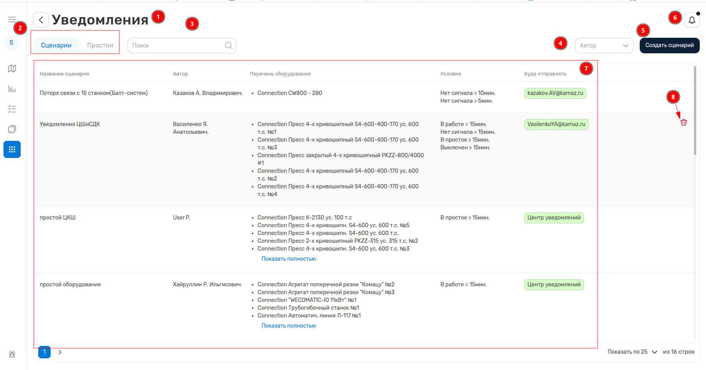
Рисунок 46 – Страница раздела «Система событий и уведомлений»
- Название раздела
- Вкладки «Сценариев» и «Простои»
По умолчанию открыта вкладка «Сценарии». На этой вкладке отображаются все созданные сценарии уведомлений. Здесь можно просматривать, редактировать и удалять сценарии.
Вкладка «Простои» представляет собой дополнительный модуль уведомлений, по срабатыванию сценариев, которых в системе создаются карточки простоев на оборудование.
- Поиск сценариев
Функция позволяет искать сценарии по названию сценариев.
- Поле поиска по «Автору»
Выпадающий список авторов сценариев уведомлений. Сценарии, созданные всеми авторами, отображаются только пользователю под ролью «Суперадмин».
- Кнопка «Создать сценарий»
При нажатии открывается форма для создания нового сценария.
- Лента «Уведомлений»
- Таблица сценариев
При нажатии на любой сценарий из списка открывается карточка сценария для редактирования условий отправки уведомлений.
- Название сценария
Наименование, которое даётся каждому сценарию при создании сценария пользователем.
- Автор
Информация об авторе сценария.
- Перечень оборудования
Список оборудования, которое используется в сценарии.
- Условия
Параметры, при выполнении которых сценарий активируется.
- «Куда» отправлять уведомления
Настройки, определяющие, куда будут отправляться уведомления при активации сценария: на электронную почту или в ленту уведомлений (боковое меню).
- Кнопка удаления сценария
Позволяет удалить выбранный сценарий из списка.

Создание сценария уведомлений
Индивидуальная настройка сценариев уведомлений под единицу или группу оборудования (Рисунок 47).
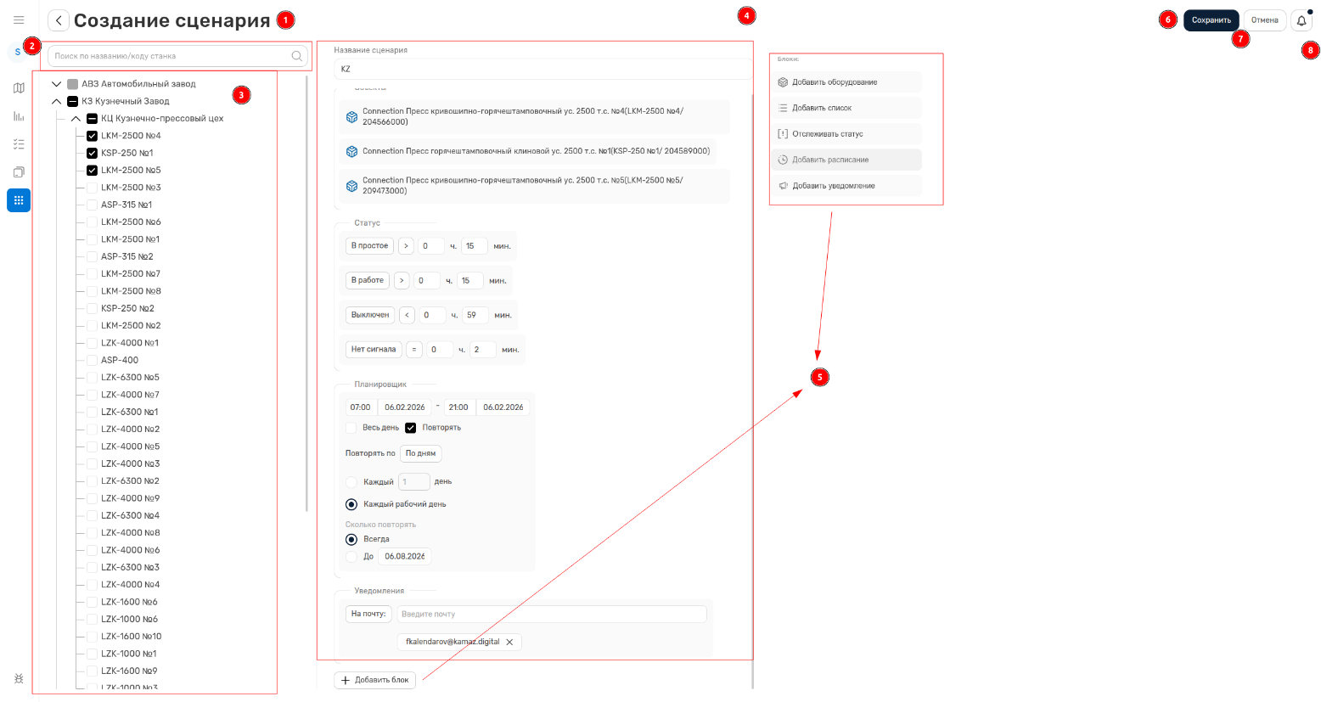
Рисунок 47 – Настройка сценария уведомлений
- Название текущей страницы
- Поле поиска оборудования
Поиск производится по названию, инвентарному № и ID точки подключения.
- Дерево оборудований
Оборудования отображаются в древовидной структуре со всеми уровнями вложенности: Завод – Цех – Оборудование.
- Панель настройки сценария:
  - Название сценария
  - Блок уведомления
Куда отправлять информацию о статусе оборудования, доступны два варианта: «Центр уведомлений» и «Почта».
  - Добавить оборудование
Для добавления оборудования, также оборудования можно добавить через дерево в левой части экрана.
  - Добавить список
Добавления списка оборудования, созданного заранее.
  - Статусы
При нахождении в которых инициируется уведомление о статусе оборудования.
Не кликабельна до добавления оборудования/списка оборудования.
  - Добавить расписания (Рисунок 48)
Планировщик, установка начала и окончания отслеживания оборудования. Расписание можно настроить, чтобы статус отслеживался каждый день, по будням или в определенные дни, в зависимости от потребностей пользователя.
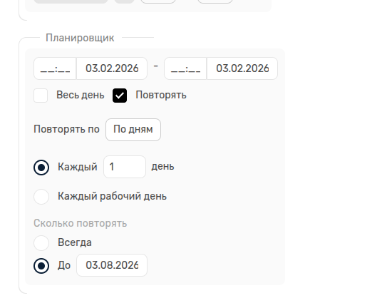
Рисунок 48 – Блок настройки расписания срабатывания уведомлений
  - Добавить уведомление
Поле ввода электронной почты.
- Панель блоков, доступных для добавления в сценарий:
Кнопка «Сохранить»
Не кликабельна до заполнения всех обязательных полей.
- Кнопка «Отмена».
- Лента «Уведомлений».

Система уведомлений о производственных простоях
Вкладка «Простои» (Рисунок 49) в разделе «Настройка уведомлений» даёт возможность пользователю настроить сценарии уведомлений, по срабатыванию которых в системе создаются карточки простоев на оборудование.
Система реагирует на статусы оборудования и проверяет условия активных сценариев уведомлений о простоях.
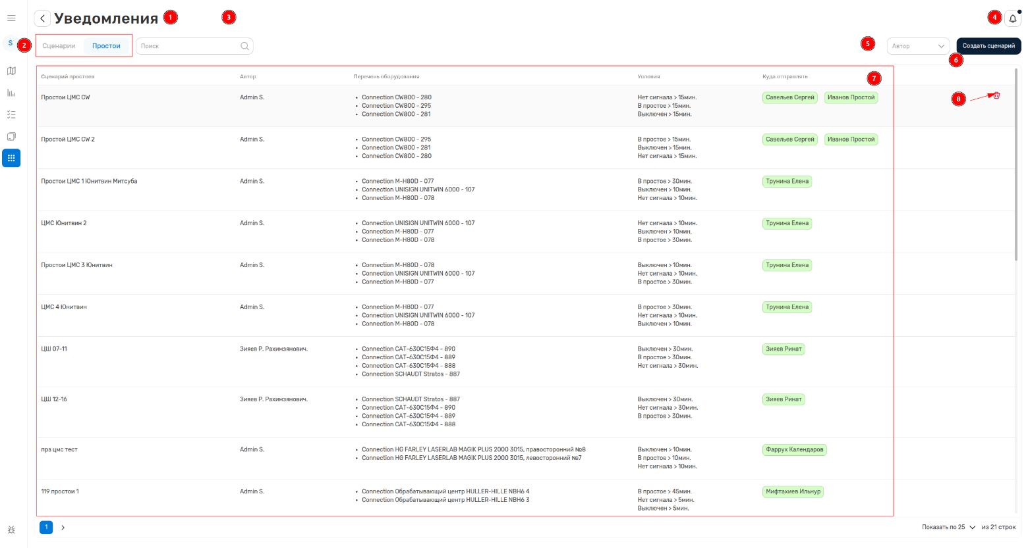
Рисунок 49 – Вкладка «Простои» в разделе настройки уведомлений
- Название страницы
- Название текущего раздела
- Поле поиска сценариев
Поиск осуществляется по названию сценария.
- Кнопка открытия уведомлений
- Выпадающий список авторов
Для фильтрации по авторам.
- Кнопка «Создать сценарий»
При нажатии пользователь переходит в форму создания сценариев по простоям.
- Таблица созданных сценариев
  - Сценарии простоев
Название созданного сценария
  - Автор
Пользователь, который создал сценарий.
  - Перечень оборудования
Список оборудования, который отслеживается в рамках созданного сценария
  - Условия
Условия, по которым инициируется «Производственный простой».
  - Куда отправлять
Список пользователей, которым отправляется уведомление о простое.
Уведомление отправляется на почту пользователю или пуш-уведомление на мобильное приложение пользователя.

Создания сценария на производственный простой
При нажатии на кнопку «Создать сценарий» на вкладке «Простои» в разделе «Настройки уведомлений» пользователь переходит в форму создания сценариев по простоям (Рисунок 50).
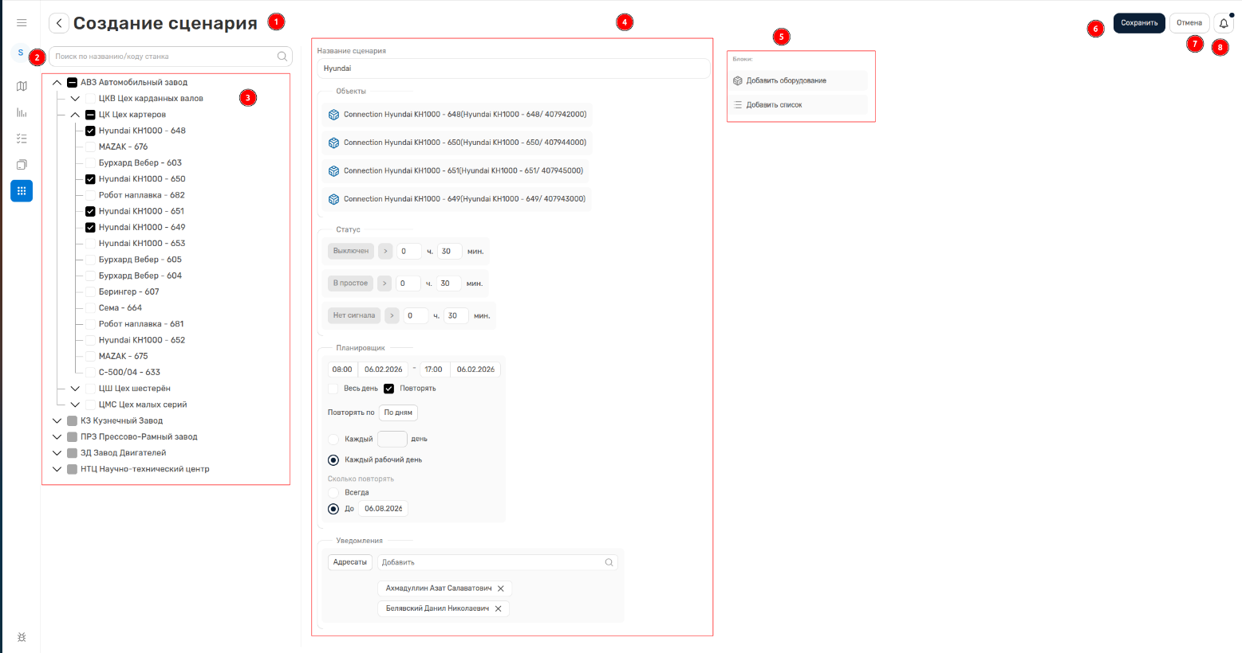
Рисунок 50 – Настройка сценария уведомлений на производственный простой
- Название текущей страницы
- Поле поиска оборудования
Поиск производится по названию, инвентарному № и ID точки подключения.
- Дерево оборудований
Оборудования отображаются в древовидной структуре со всеми уровнями вложенности: Завод – Цех – Оборудование.
- Параметры создаваемого сценария
Для создания сценария пользователю надо заполнить все поля:
- Название сценария, название должно быть уникальным.
- Статусы, при нахождении в которой инициируется производственный простой. Производственный простой создается при длительности статусов больше введенному. (Рисунок 51)
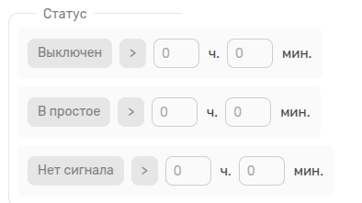
Рисунок 51 – Блок настройки условий нахождения оборудования в статусе.
- Планировщик: установка начала и окончания отслеживания оборудования. Расписание можно настроить, чтобы статус отслеживался каждый день, по будням или в определенные дни, в зависимости от потребностей пользователя (Рисунок 52).
Рисунок 52 – Блок настройки периодичности повторения создаваемого сценария на открытие простоев.

- Поле «Адресаты» — пользователи, которым отправляется уведомление о статусе оборудования, если выполняется условие, указанные в блоке статусы. Пользователи получают уведомление письмом на электронную почту или push-уведомление в мобильное приложение.
- Кнопки добавления оборудования/списка оборудования.
- Кнопка «Сохранить»
Не кликабельна до заполнения всех обязательных полей.
При клике на кнопку «Сохранить» пользователь возвращается на экран со списком сценариев, в правом нижнем углу появляется уведомление об успешном создании сценария.
- Кнопка «Отмена».
При нажатии открывается модальное окно с подтверждением действия.
- Лента «Уведомлений».

Настройка технологических норм
Функционал предназначен для фиксации технологических норм для одной единицы оборудования, по которым сравниваются фактические показатели работы оборудования в отчётах и системе уведомлений (Рисунок 53).
При расчёте сравнительного анализа используются показатели нахождения в статусах, фактическое рабочее время и количество рабочих циклов, пройдённых оборудованием.
Пользователь с ролью «Администратор» может настроить технологические нормы для каждого оборудования в рамках площадки, до которого у него есть права, или пользователь с ролью «Суперадмин» — для всех площадок в системе.
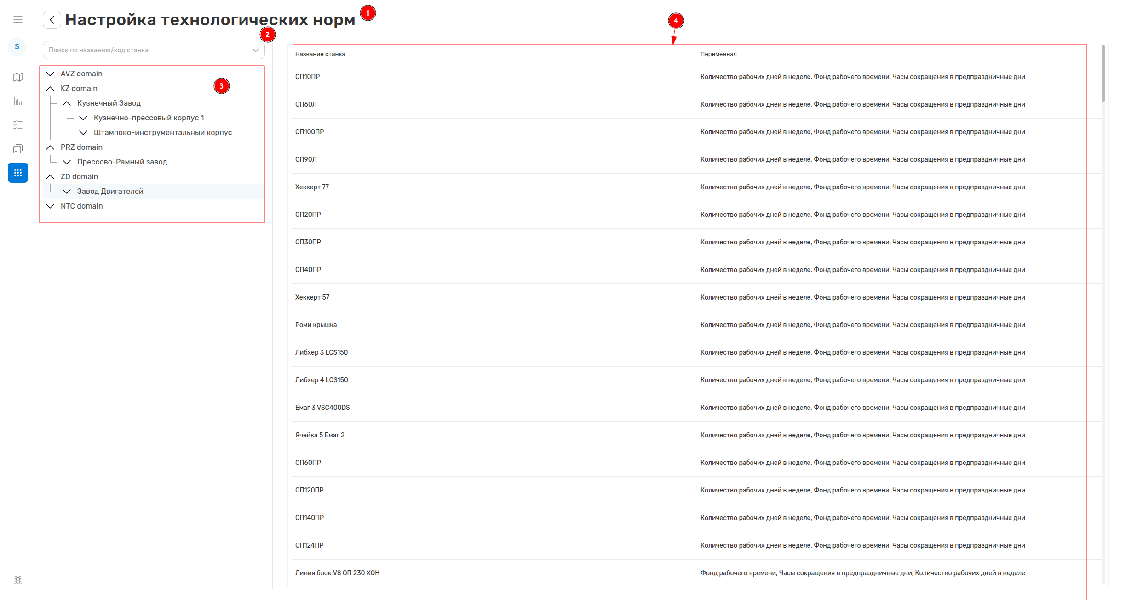
Рисунок 53 – Страница раздела «Настройка технологических норм»
- Название текущей страницы
- Поле поиска оборудования
Поиск производится по названию, инвентарному № и ID точки подключения.
- Дерево оборудований
Оборудования отображаются в древовидной структуре со всеми уровнями вложенности: Завод – Цех – Оборудование.
4. Таблица со списком оборудования выбранной сущности в дереве.
При нажатии на любое оборудование открывается модальное окно настройки технологической нормы (Рисунок 54).
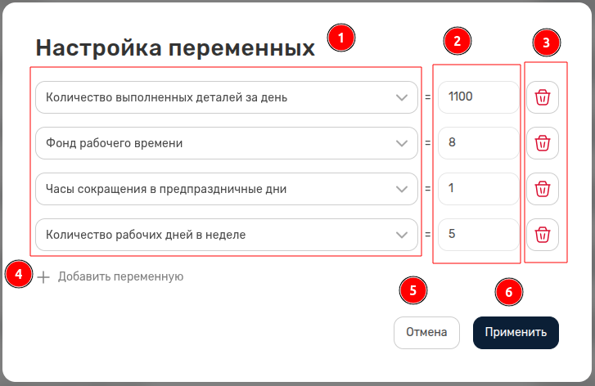
Рисунок 54 – Модальное окно заполнения технологических норм на единицу оборудования
- Выпадающий список переменных, по которым можно задать тех. норму. (Переменные вносятся в систему заранее.)
- Поле ввода значения,
которое берётся за 100% при составлении отчётов.
- Кнопка «Удаления» переменной.
- Кнопка добавления переменной.
Не кликабельна до заполнения всех полей предыдущей переменной.
- Кнопка «Отмена» —
Закрытие модального окна без сохранения изменений.
- Кнопка «Применить» сохранения изменений, не кликабельна до заполнения всех полей.
При клике «Применить» модальное окно закрывается, в правом нижнем углу экрана появляется уведомление об успешном сохранении настроек.
Всего можно добавить 4 переменных, так как каждую переменную можно добавить 1 раз.

Настройка списков оборудования
Функционал настройки список оборудования (Рисунок 55) дает возможность создавать списки оборудования, которые будут использованы в определенных целях пользователей системы, например для создания сценариев мониторинга и отслеживания статуса оборудования в системе уведомлений или для генераций отчетов, в рамках площадки, до которого у пользователя есть права.
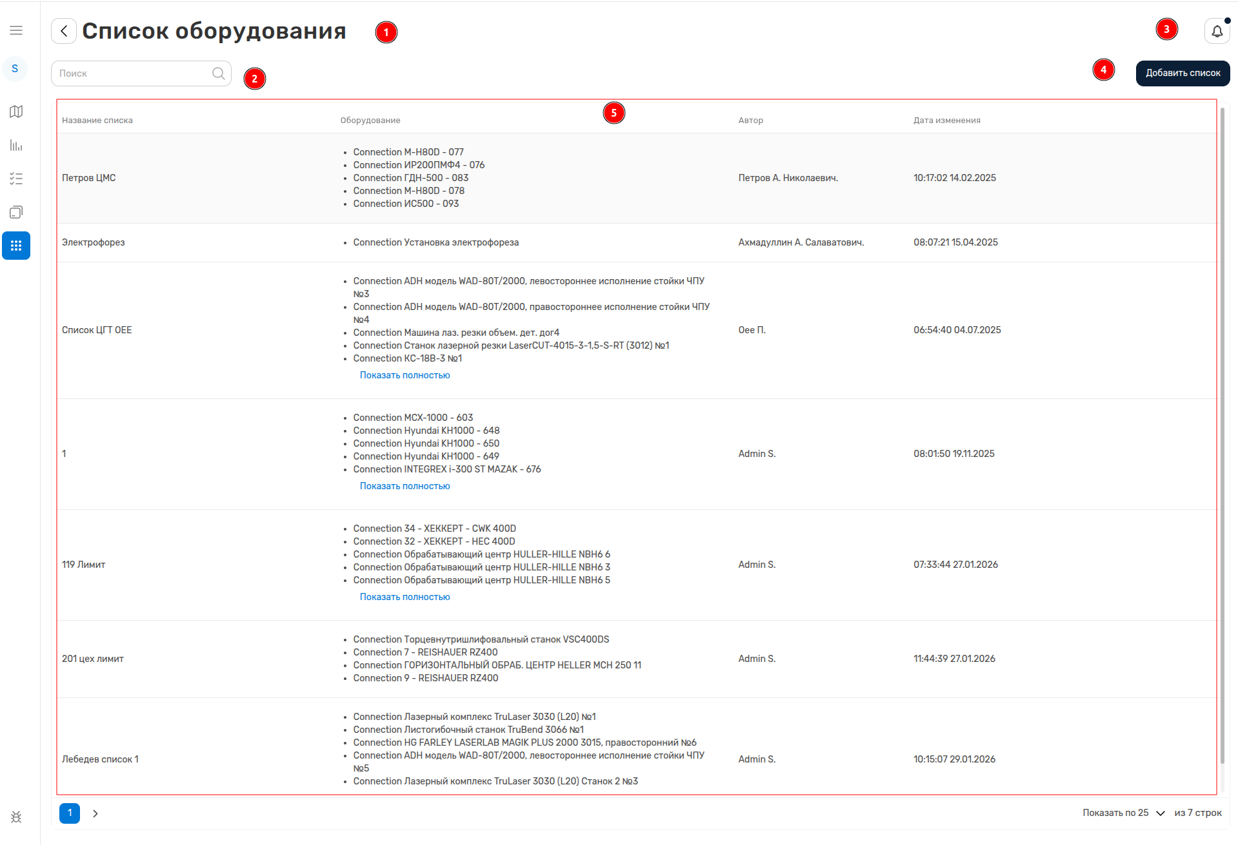
Рисунок 55 – Страница раздела «Настройка списков оборудования»
- Название страницы
- Поле поиска списка оборудования
Поиск осуществляется по названию списка.
- Кнопка открытия уведомлений
- Кнопка «Добавить список» (Рисунок 56)
При нажатии открывается окно создания нового списка оборудования.
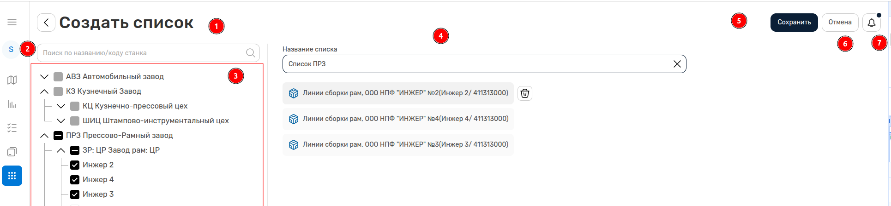
Рисунок 56 – Страница создания уникального списка оборудования
- Название текущей страницы.
- Поле поиска оборудования. Поиск производится по названию, инвентарному № и ID точки подключения.
- Дерево оборудований. Оборудования отображаются в древовидной структуре со всеми уровнями вложенности: «Завод» – «Цех» – «Оборудование».
- Информация о списке.
  - Название списка.
  - Оборудования, входящие в список.
- Кнопка «Сохранить» для сохранения внесенных изменений не кликабельна до заполнения всех полей.
- Кнопка «Отмена» закрытия страницы без сохранения изменений.
При клике «Сохранить» пользователь возвращается на страницу со списком «Списков оборудований», в правом нижнем углу экрана появляется уведомление об успешном создании списка.
- Таблица созданных списков.
  - Название списка.
  - Перечень оборудования в списке.
  - Автор
Пользователь, который создал сценарий.
  - Дата создания списка.

Настройка графика работ
Функционал предназначен для учёта и калькуляции рабочих, выходных и сокращенных дней (Рисунок 57), для формирования отчётов о доступности работы оборудования.
График работы устанавливается индивидуально на каждую единицу оборудования.
Функционал доступен пользователям с правами «Редактирование» и для роли «Суперадмин».
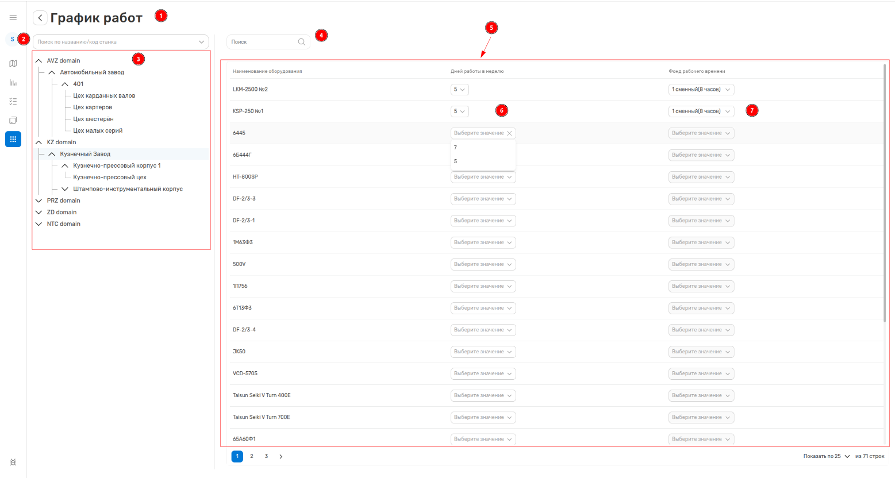
Рисунок 57 – Страница раздела «Настройка графиков работ» оборудования
- Название текущей страницы
- Поле поиска оборудования
Поиск производится по названию, инвентарному № и ID точки подключения.
- Дерево оборудований
Оборудования отображаются в древовидной структуре со всеми уровнями вложенности: Завод – Цех – Оборудование.
- Поле поиска графика
Поиск производится по наименованию оборудования.
- Таблица графиков
Содержит столбцы:
- «Наименование оборудования»
- «Дней работы в неделю»
- «Фонд рабочего времени»
- Столбец «Дней работы в неделю»
Содержит значение: 5 или 7 дней.
- Столбец «Фонд рабочего времени»
Содержит значения доступных рабочих графиков: «1 сменный (8 часов)», «2 сменный (16 часов)», «50 график (11 часов)», «51 график (22 часа)».
Система сохраняет изменения автоматически.

Производственные простои WEB
Раздел «Производственные простои» (Рисунок 58) доступен из «Панели администрирования» пользователям с ролью «Суперадмин» и правами «Редактирование».
Модуль отображает созданные системой производственные простои в виде списка.
Производственные простои создаются системой при условии, что пользователь создал сценарий производственного простоя (см. Глава 32. «Создание сценария производственного простоя»).
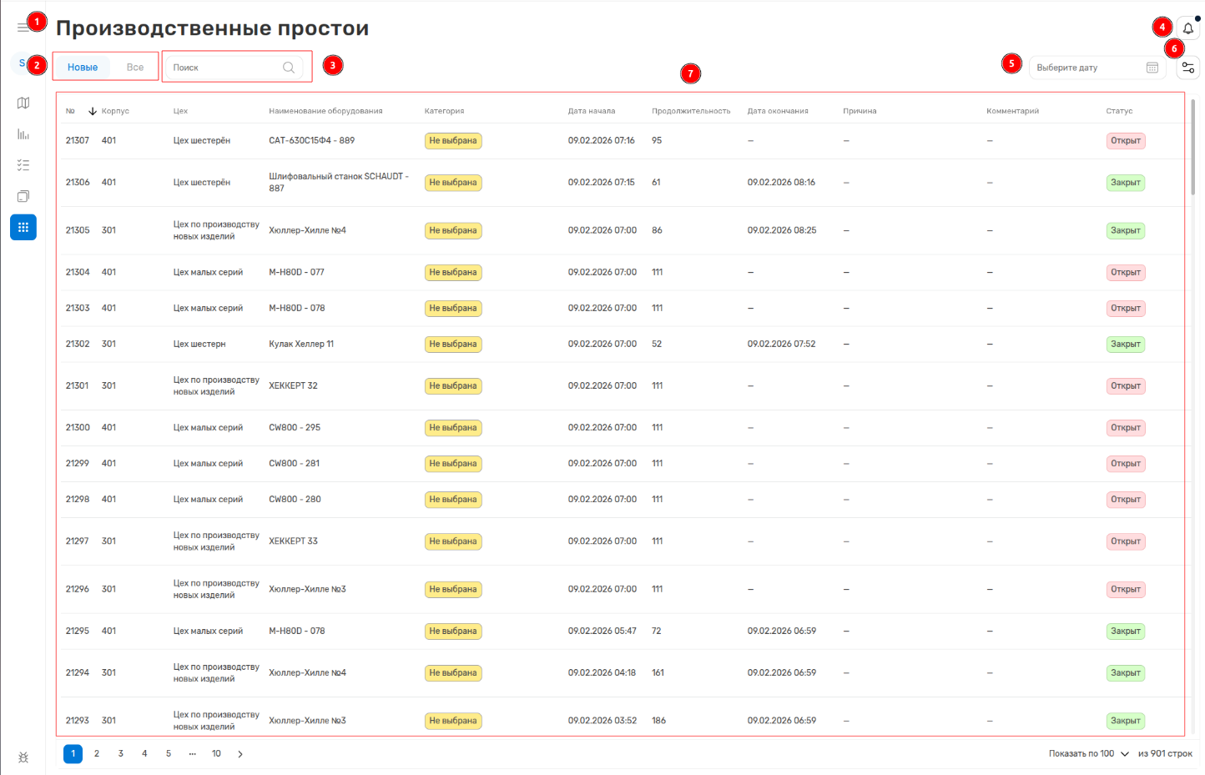
Рисунок 58 – Страница раздела «Производственные простои»

- Название текущей страницы
- Вкладки «Новые/Все»
По умолчанию открывается вкладка «Новые» – в ней отображаются созданные простои, по которым ответственный специалист не подтвердил категорию простоя, сами простои могут быть как открыты, так и закрыты.
«Все» – вкладка содержит историческую информацию о всех созданных простоях по созданным сценариям.
- Поле поиска простоев
Поиск работает по наименованию оборудования
- Лента «Уведомлений»
- Поиск по дате
Выбор промежутка по датам для фильтрации простоев
- Кнопка открытия сайдбара фильтрации простоев
Дополнительные настройки фильтрации простоев:
- Завод
- Корпус
- Цех
- Статус
- Настройка отображения табличных столбцов
- Таблица простоев
  - № простоя
  - Корпус оборудования, по которой создан простой
  - Цех оборудования, по которой создан простой
  - Оборудование, которое в простое
  - Дата начала простоя
  - Продолжительность простоя
  - Дата окончания простоя
  - Причина простоя
  - Комментарий
  - Статус простоя

Подтверждение производственного простоя WEB
В модуле «Производственные простои» пользователь с правами «Редактирование» может подтверждать простои.
При нажатии на любой созданный простой в таблице открывается карточка простоя с основной информацией события и возможностью подтвердить категорию простоя (Рисунок 59).
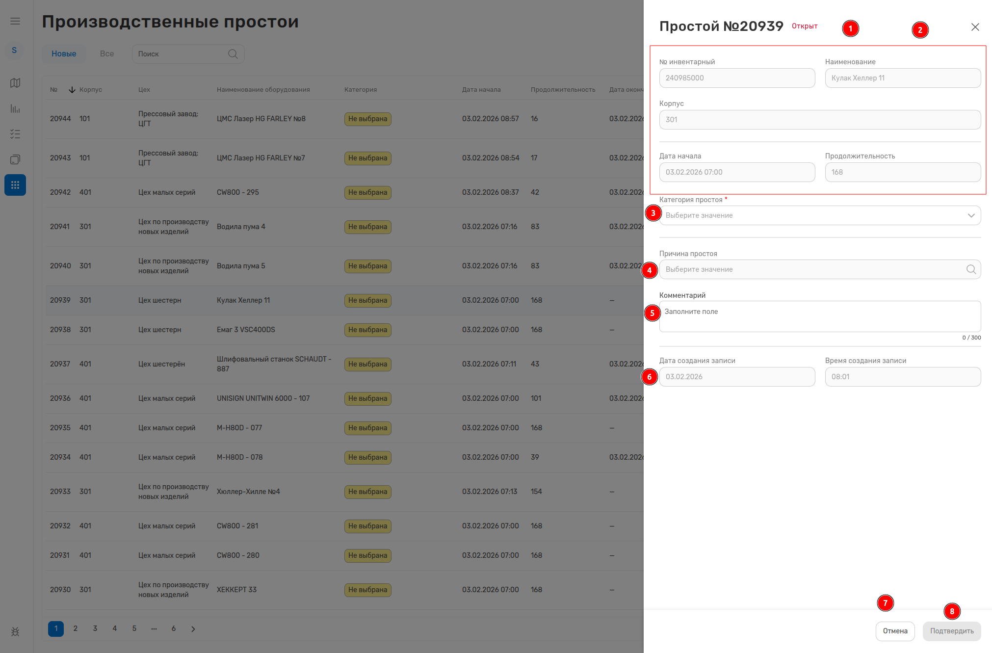
Рисунок 59 – Карточка простоя в разделе «Производственные простои»
- Номер и статус выбранного Простоя.
- Информация об оборудовании.
Дата начала и продолжительности простоя.
- Категория простоя.
Выпадающий список доступных категорий простоев. Обязательное поле.
- Причина простоя.
Не кликабельна до выбора категории простоя.
- Поле ввода комментария.
Обязательно при выборе категории простоя «Другое».
- Дата и время создания записи Простоя.
Простой создается при достижении длительности больше указанного в сценарии. Время начала простоя, когда статус оборудования перешёл в один из указанных в сценарии статусов.
- Кнопка «Отмена».
При нажатии закрывает боковую панель без сохранения изменений.
- Кнопка «Подтвердить».
Сохраняет изменения, не кликабельна до заполнения всех обязательных полей.

Авторизация в мобильном приложении
Пользователи с правами «Простои» могут подтверждать созданные производственные простои в мобильном приложении при условии определенного доступа к производственной площадке в системе (Завод – Корпус – Цех – Станок).
Для начала работы с приложение пользователю требуется пройти авторизацию (Рисунок 60)
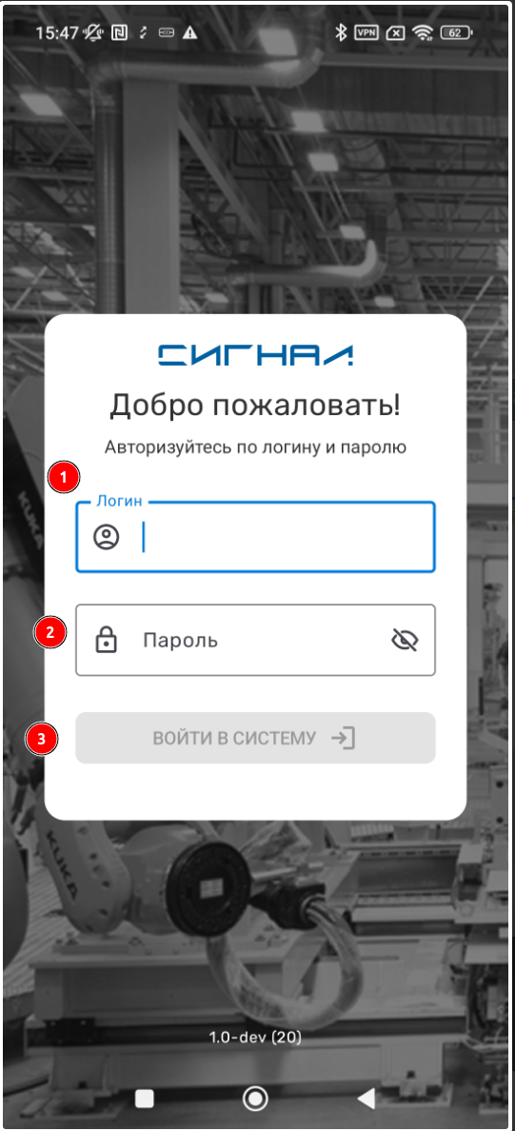
Рисунок 60 – Экран авторизации в мобильном приложении системы
- Поле ввода логина.
- Поле ввода пароля пользователя.
- Кнопка «Войти в систему» не кликабельна до заполнения полей логин и пароль.

Список карточек простоев в мобильном приложении
При открытии приложения пользователю открывается список простоев (Рисунок 61).
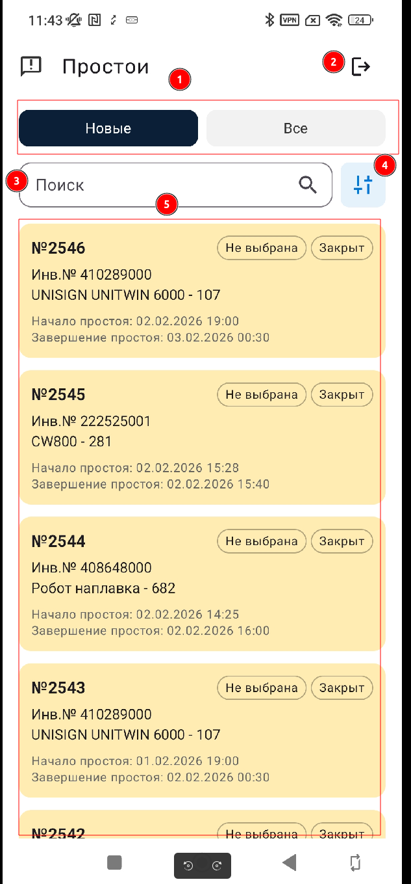
Рисунок 61 – Список карточек производственных простоев в мобильном приложении
- Вкладки сортировки карточек простоев
По умолчанию открывается вкладка «Новые», где находятся только не подтвержденные простои.
Вкладка «Все» содержит все когда-либо созданные производственные простои, назначенные на пользователя.
- Кнопка деавторизации. При клике пользователь выходит из своей учетной записи.
- Поле поиска простоев. Поиск работает по наименованию оборудования.
- Кнопка открытия фильтров.
- Таблица простоев. Неподтвержденные карточки.

Подтверждение производственного простоя в мобильном приложении
При нажатии на любой не подтвержденный простой пользователь, чтобы подтвердить простой, открывается карточка простоя с подробной информацией оборудования и простоя (Рисунок 62).
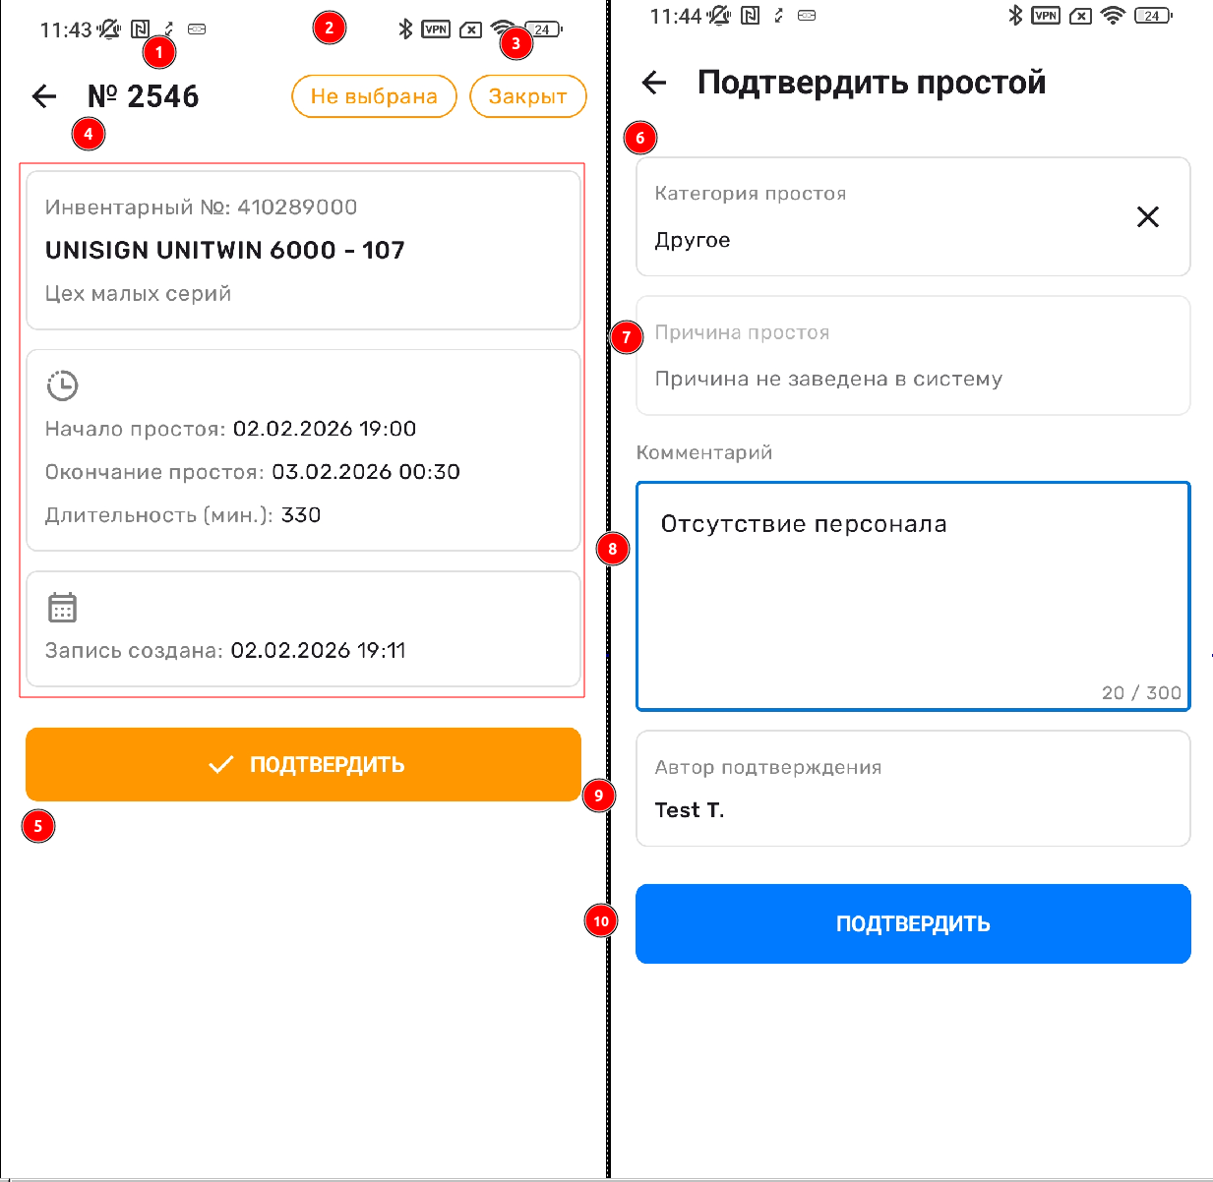
Рисунок 62 – Подтверждение простоя в мобильном приложении
- Номер простоя
- Информация о категории «Не выбрана» до подтверждения простоя.
- Статус простоя
- Детальная информация простоя:
  - Информация об оборудовании
    - Инвентарный номер
    - Название оборудования
    - Цех, в котором находится оборудование
  - Информация о простое
    - Время начала
    - Время окончания
    - Продолжительность
  - Дата создания записи о простое
- Кнопка «Подтвердить». При клике пользователь переходит на экран выбора «Категорий и причины простоев».
- Категория простоя. Выпадающий список доступных категорий простоев. Обязательное поле.
- Причина простоя, не кликабельна до выбора Категории категории простоя.
- Поле ввода комментария, обязательно при выборе категории простоя «Другое».
- Автор, подтверждающий простой
- Кнопка «Подтвердить»
После подтверждения карточка подтвержденного простоя в списке меняет цвет на зеленый (Рисунок 63).
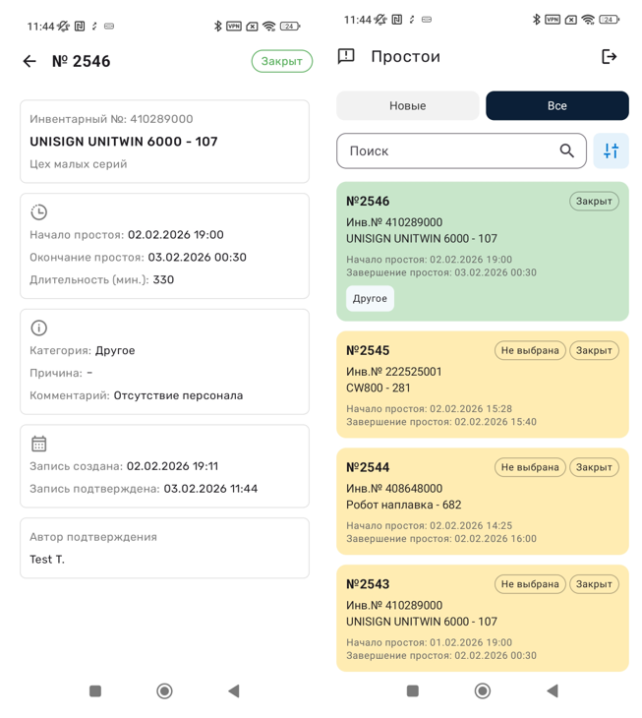
Рисунок 63 – Изменение индикации карточки простоя после подтверждения пользователем.

Push – уведомления простоев
При создании карточки простоя пользователь получает уведомление на экране телефона. При нажатии на push уведомление (Рисунок 64), приложение сразу откроет карточку простоя для подтверждения.

Рисунок 64 – Получение push уведомления о простое на мобильное устройство пользователя

